建设项目环境影响报告表

项 目 名 称:河南省宇润畜牧有限公司年产1250吨养殖设
备生产线项目
建设单位(盖章): 河南省宇润畜牧有限公司

编制日期: 2020年04月
国家生态环境部制

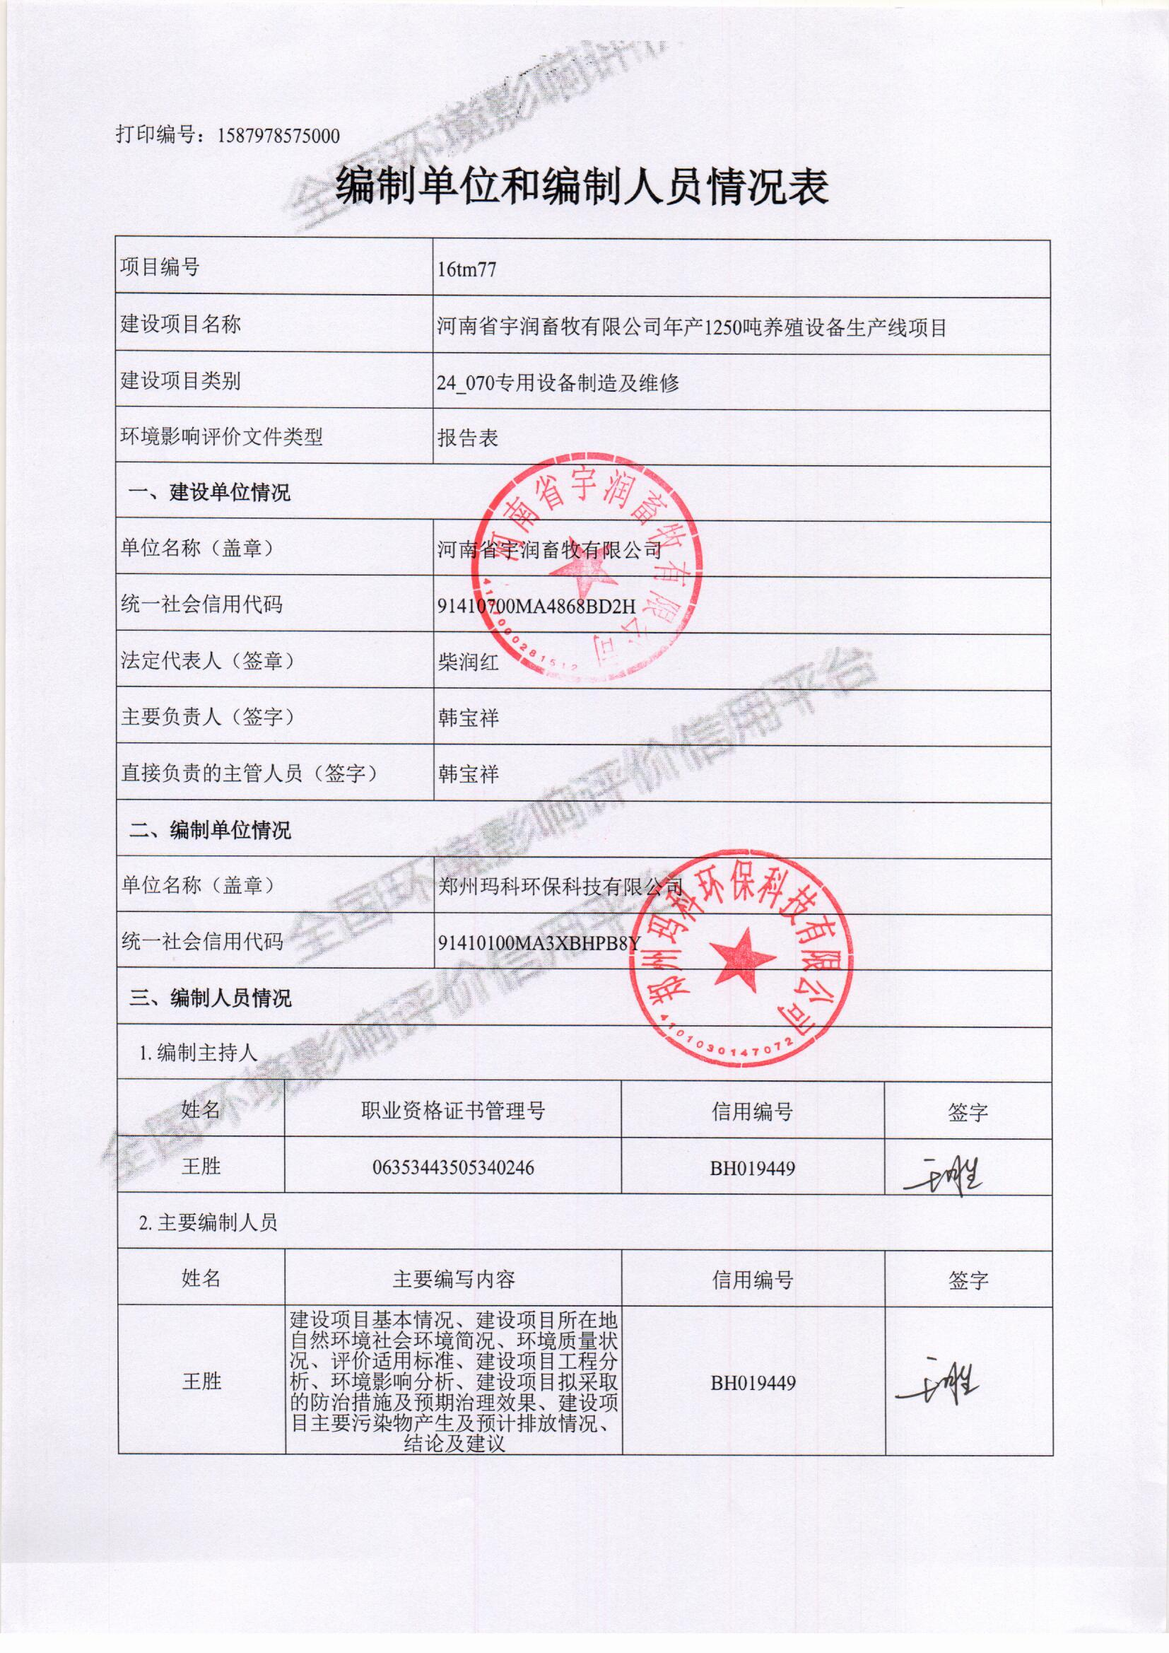

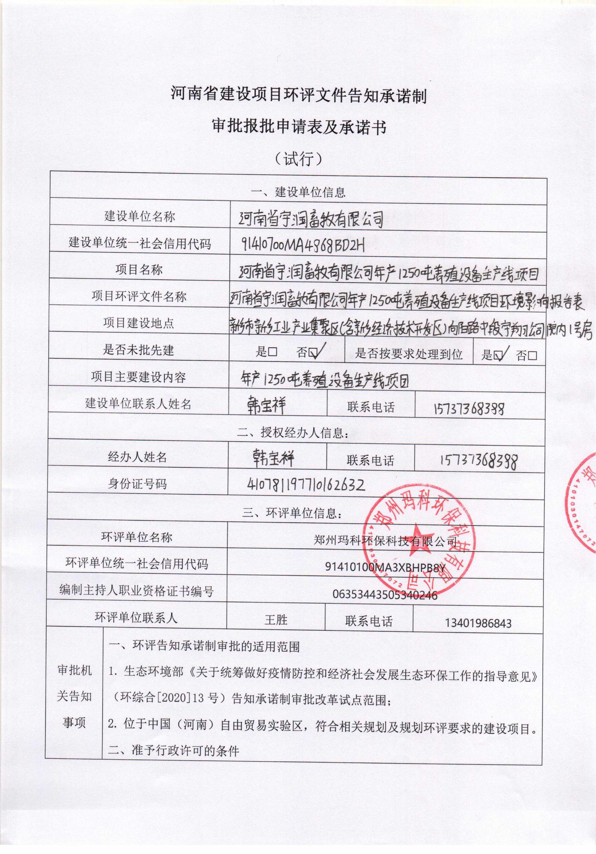

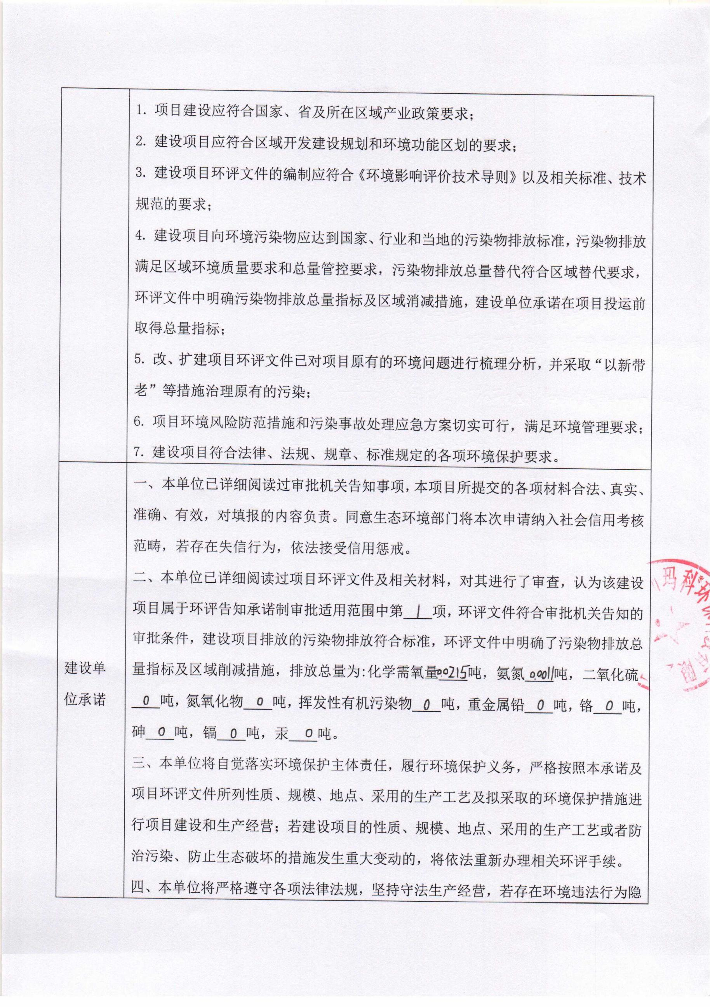

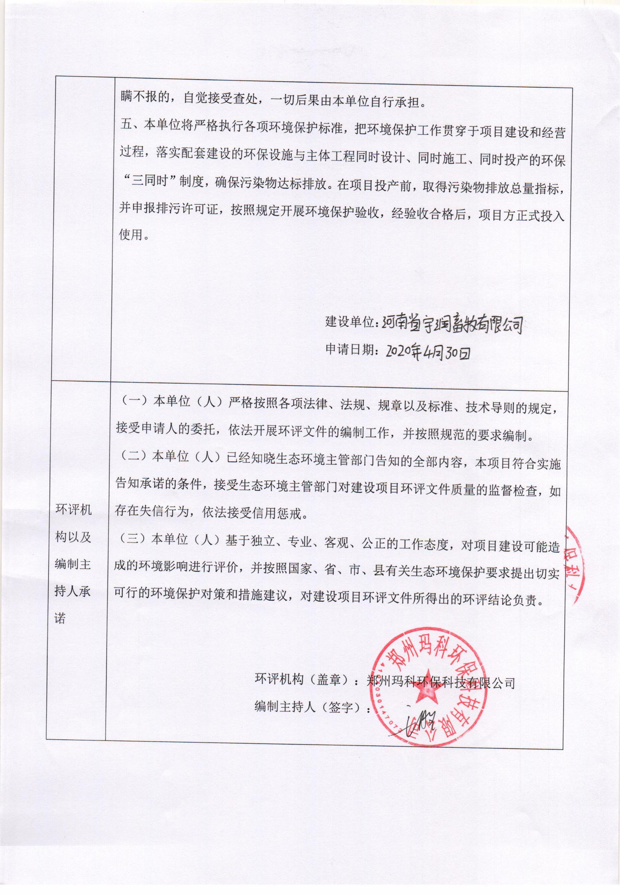

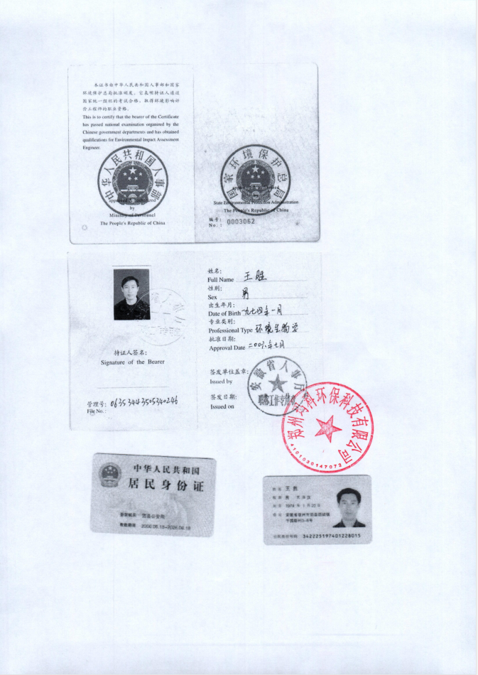

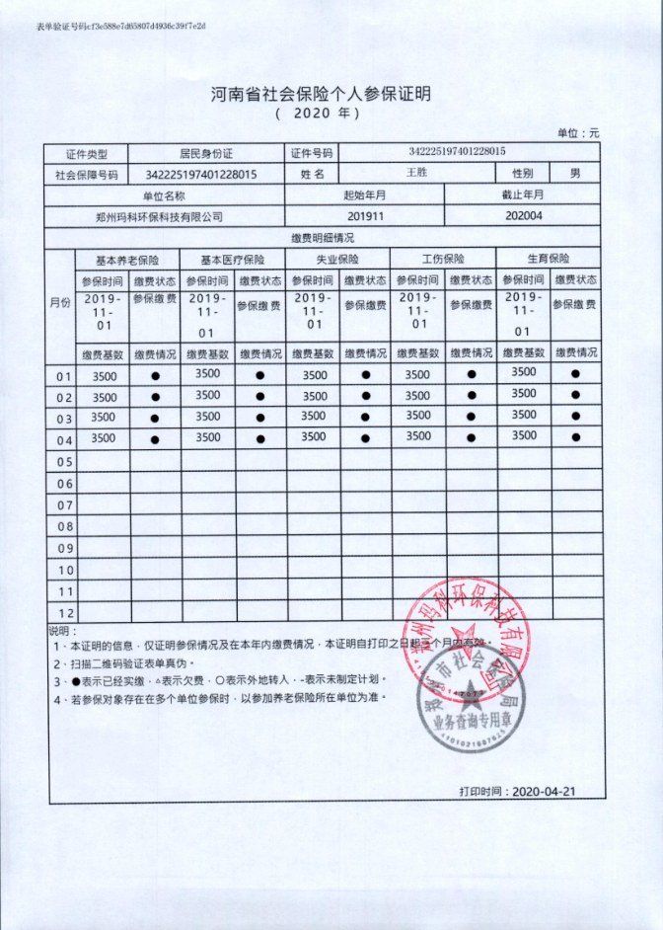

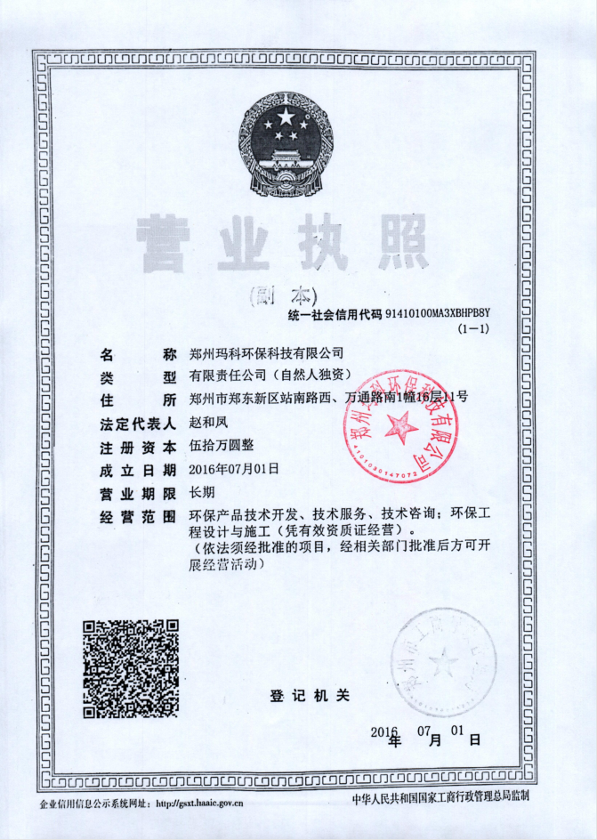

《建设项目环境影响报告表》编制说明

《建设项目环境影响报告表》由具有从事环境影响评价工作资质的单位编制。
- 项目名称----指项目立项批复时的名称，应不超过30个字（两个英文字段作一个汉字）。
- 建设地点----指项目所在地详细地址、公路、铁路应填写起止地点。
- 行业类别----按国标填写。
- 总投资----指项目投资总额。
- 主要环境保护目标----指项目区周围一定范围内集中居民住宅、学校、医院、保护文物、风景名胜区、水源地和生态敏感点等，应尽可能给出保护目标、性质、规模和距厂界距离等。
- 结论与建议----给出本项目清洁生产、达标排放和总量控制的分析结论，确定污染防治措施的有效性，说明本项目对环境造成的影响，给出建设项目环境可行性的明确结论。同时提出减少环境影响的其它建议。
- 预审意见----由行业主管部门填写答复意见，无主管部门项目，可不填。
- 审批意见----由负责审批该项目的环境保护行政主管部门批复。

建设项目基本情况
项目名称 | 河南省宇润畜牧有限公司年产1250吨养殖设备生产线项目
建设单位 | 河南省宇润畜牧有限公司
法人代表 | 柴润红 410781197610262628 |  |  | 联系人 | 韩宝祥
通讯地址 | 新乡市新乡工业产业集聚区（含新乡经济技术开发区）向阳路中段宇翔公司院内1号房
联系电话 | 15737368388 |  | 传真 | / | 邮政编码 | 453000
建设地点 | 新乡市新乡工业产业集聚区（含新乡经济技术开发区）向阳路中段宇翔公司院内1号房
备案部门 | 新乡经济技术开发区管理委员会经济发展局 |  |  | 项目代码 | 2020-410772-35-03-026593
建设性质 | 新建改扩建□技改□ |  |  | 行业类别  及代码 | C3599其他专用设备制造
占地面积  (平方米) | 4000 |  |  | 绿化面积  (平方米) | /
总投资  （万元） | 500 | 其中：环保投资(万元) |  | 5.5 | 环保投资占总投资比例 | 1.1%
评价经费  （万元） | / | 预期投产日期 |  | 2020年12月
项目由来
河南省宇润畜牧有限公司在广泛市场调研的基础上，结合市场的需求和现有的资金及技术，拟投资500万元在新乡市新乡工业产业集聚区（含新乡经济技术开发区）向阳路中段宇翔公司院内1号房建设“河南省宇润畜牧有限公司年产1250吨养殖设备生产线项目”。本项目租赁新乡市宇翔化纤线业有限公司厂房（租赁协议见附件3）进行生产，根据现场勘查，本项目现状为空厂房，未购进设备，因此本项目不涉及未批先建。
经查阅《产业结构调整指导目录（2019年本）》，项目及生产工艺设备、产品均不在限制类、淘汰类之列，属于允许类，符合国家产业政策。根据《河南省企业投资项目备案证明》（项目代码：2020-410772-35-03-026593，见附件1）可知，新乡经济技术开发区管理委员会经济发展局准予本项目备案。根据《新乡经济技术开发区（原新乡工业产业集聚区）总体规划（2009-2020）》（详见附图一），本项目用地属于仓储物流用地。
经查阅《建设项目环境影响评价分类管理名录》（环境保护部令第44号）和《关于修改<建设项目环境影响评价分类管理名录>（环境保护部令第44号）部分内容的决定》（生态环境部令第1号）可知，本项目属于“二十四、专用设备制造业”中的“70 专用设备制造及维修”，其中“有电镀或喷漆工艺且年用油性漆量（含稀释剂）10吨及以上的”项目应编制环境影响评价报告书，“其他（仅组装的除外）”项目应编制环境影响评价报告表，“仅组装的”项目进行环境影响登记表备案。本项目不涉及电镀和喷漆工艺，故本项目应编制环境影响报告表。
受河南省宇润畜牧有限公司委托（委托书见附件2），我单位承担了该项目的环境影响报告表编写工作。接受委托后，我单位组织有关技术人员，在现场调查和收集相关资料的基础上，按照“达标排放、清洁生产”的原则，本着“科学、公正、客观、严谨”的态度，编制了本项目的环境影响报告表。
项目内容及规模
1、项目地理位置及周围环境状况
本项目位于新乡市新乡工业产业集聚区（含新乡经济技术开发区）向阳路中段宇翔公司院内1号房 （规划图见附图一，卫星图见附图二）。根据现场踏勘，项目东侧为空地；南侧为新乡华源电力设备有限公司；西侧为空厂房；北侧为新乡润洋化纤有限公司。距本项目最近敏感点为项目西南侧约766米的夏庄村。距本项目最近河流为项目西北侧约1761米的大沙河。项目周边环境概况见图1。

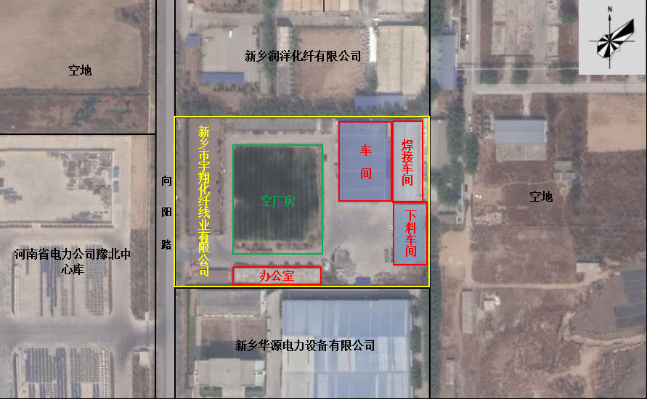图1 项目周边环境概况图
2、建设规模及内容
本项目总投资500万元，利用现有厂房，总建筑面积4000平方米，主要包括生产车间、办公室等。厂区平面布置图见附图三，厂区现状及周围环境概况见附图四。
表1 项目主要建筑物一览表
序号 | 建设内容 | 建筑面积（m²） | 备注
1 | 车间 | 1900 | 生产
2 | 下料车间 | 900 | 下料
3 | 焊接车间 | 1000 | 焊接
4 | 办公室 | 200 | 办公
合计 | 建筑面积 | 4000 | /
3、主要产品及产量
项目主要产品及产量见表2。
表2 项目生产规模及产品类别
序号 | 名称 | 年产量 | 用途
1 | 养殖设备 | 1250吨 | 用于畜牧养殖（主要为栏位、饲喂系统、清粪系统、饲料机械等）

4、原辅材料用量
本项目主要原辅材料及用量见表3。
表3 原辅材料用量一览表
序号 | 名称 | 年用量 | 备注
1 | 镀锌管 | 395t/a | 外购
2 | 钢管 | 395t/a | 外购
3 | 镀锌板 | 200t/a | 外购
4 | 钢板 | 100t/a | 外购
5 | 不锈钢板 | 100t/a | 外购
6 | 角钢 | 30t/a | 外购
7 | 槽钢 | 20t/a | 外购
8 | 扁铁 | 10t/a | 外购
9 | 焊丝 | 7t/a | 外购
5、主要生产设备设施
项目主要生产设备见表4。
表4 主要生产设备一览表
序号 | 设备名称 | 规格/型号 | 数量 | 备注
1 | 弯管机 | ADW50NC | 4台 | 外购，用于弯管
2 | 切管机 | MC--350 | 4台 | 外购，用于切管
3 | 开弧机 | 2.4 | 4台 | 外购，用于开弧
4 | 台钻 | Z4125 | 4台 | 外购，用于钻孔
5 | 二保焊机 | NB—350T | 40台 | 外购，用于焊接
6 | 氩弧焊机 | WS—315IGBT | 10台 | 外购，用于焊接
7 | 焊接机器人 | HY1006A--180 | 10台 | 外购，用于焊接
8 | 激光切割机 | 4020 | 3台 | 外购，用于切割
9 | 折弯机 | 200T | 6台 | 外购，用于折弯
10 | 剪板机 | 400T | 2台 | 外购，用于剪板
11 | 冲床 | 200T | 6台 | 外购，用于冲压
12 | 三角钢轧机 | SJG---180 | 3台 | 外购，用于冷轧
13 | 排焊机 | 4—8MM380V | 6台 | 外购，用于焊接
14 | 自动料塔成型机 | HY1025 | 3台 | 外购，用于钢材成型
15 | 料塔立柱成型机 | / | 2台 | 外购，用于钢材成型
16 | 锥塔成型机 | / | 2台 | 外购，用于钢材成型
17 | 校平机 | / | 3台 | 外购，用于校平
18 | 钢筋调直机 | 4---10MM | 6台 | 外购，用于调直
19 | 点焊机 | DN--25 | 8台 | 外购，用于焊接

6、与产业政策相符性
对比《产业结构调整指导目录（2019年本）》，本项目的产业政策相符性分析见下表5。
表5 产业政策相符性一览表
类别 | 内容
鼓励类 | /
限制类 | 十一、机械 49、动圈式和抽头式手工焊条弧焊机
淘汰类 | 一、落后生产工艺装备（十）机械 20、动圈式和抽头式硅整流弧焊机；21、磁放大器式弧焊机；22、无法安装安全保护装置的冲床。二、落后产品 （七）机械 40、Q11-1.6×1600剪板机
本项目涉及内容 | 本项目产品、工艺、设备等均不在淘汰类、限制类之列，符合国家产业政策。
经以上对比分析，本项目产品、工艺、设备等均不在限制类和淘汰类之中，属于允许类，项目建设符合国家产业政策。
7、与新环[2015]342号文的对照分析
本项目与《新乡市环境保护局关于印发深化建设项目环境影响评价审批制度改革实施细则的通知》 （以下简称《通知》）对照分析见表6。
表6 项目与《通知》对照分析一览表
项目 | 与本项目相关条文 |  | 本项目情况 | 对比结果
新乡市主体功能区 | 重点开发区域：1、新乡市市区（含平原城乡一体示范区）、新乡县、卫辉市；2、农产品主产区的县城关镇、少数建制镇以及产业集聚区 |  | 新乡经济技术开发区向阳路中段宇翔公司院内1号房 | 属于重点开发区域
 | 限制开发区、农产品主产区：辉县市、获嘉县、原阳县、延津县、封丘县。（不含产业集聚区、专业园区和县城建成区以及规划区中以居住、商贸、文教科研为主的区域）
 | 禁止开发区：河南新乡黄河湿地鸟类国家级自然保护区、太行山猕猴自然保护区、河南省新乡凤凰山省级森林公园
新乡市集中水源地保护区名录 | 新乡县古固寨镇水厂地下水井群(共2眼井)  一级保护区范围:水厂厂区及外围东15米、西45米、南35米、北10米的区域(1号取水井),2号取水井外围50米的区域。 |  | 项目距新乡县古固寨镇水厂地下水井群约6.6km | 本项目不在新乡市集中水源地保护区名录内
污染防治（控）重点单元 | 水污染 | 卫河流域：新乡市区、新乡县、卫辉市、辉县市、获嘉县 | 本项目位于新乡经济技术开发区 | 属于
 | 大气污染 | 新乡市域全部 |  | 属于
 | 重金属污染 | 新乡县、凤泉区（铅镉污染防控区） |  | 不属于
工业项目分类 | 一类工业项目：机械电子（不含电镀、喷涂工艺的机械制造；不含分割、焊接、有机溶剂清洗工艺的电子元件、集成电路等生产） |  | 本项目为专用设备制造及维修项目 | 本项目属于一类工业项目
由上表6可知，本项目厂址位于新乡经济技术开发区，属于新乡市主体功能区的重点开发区域，属于分类准入政策中的工业准入优先区。本项目与工业准入优先区的环境准入政策要求相符性分析见表7。
表7 项目与工业准入优先区环境准入政策要求相符性分析
类别 | 内容 | 本项目情况 | 对比结果
（一）工业准入优先区 | 功能区范围：我市范围内的省级产业集聚区、市级人民政府规范设立的专业园区 | 本项目位于新乡经济技术开发区 | 属于新乡经济技术开发区
 | 环境准入政策：  1、简化部分审批程序。依据环保部《建设项目环境影响评价分类管理名录》规定，对填报环境影响登记表的项目，环评文件由审批制改为备案制，即报即受理，2个工作日内办结；对编制环境影响报告表的项目，简化审批程序，即报即受理。  2、下放部分审批权限。对属于市环保局审批的《工业项目分类清单》中的一类工业项目，其环评文件的审批权限，下放至具有审批权限的各县（市）、区环保部门。  3、放宽部分审批条件。对规划环评已经过审查的产业集聚区或专业园区，符合主导产业的入驻建设项目的环评文件可适当简化；对污水集中处理设施完善的产业集聚区或专业园区，入驻建设项目的污水排放标准可执行间接排放标准，无间接排放标准的以环评审批的排放要求为准。  4、严控部分区域重污染项目。在《水污染防治重点单元》内的我市市区、新乡县、卫辉市、辉县市、获嘉县等区域内，不予审批煤化工、化学合成药以及生物发酵制药、制浆造纸、制革及毛皮鞣制、印染等行业单纯新建和单纯扩大产能的项目；在《大气污染防治重点单元》内的我市全部区域，严格燃煤火电项目审批，不予审批煤化工、冶金、钢铁、铁合金等行业单纯新建和单纯扩大产能的项目；在《重金属污染防控单元》内的新乡县、凤泉区铅镉污染防控区区域内，涉及铅、铬、镉、汞、砷等重金属污染物排放的相关项目以“减量替代”为原则，不予审批新增重金属污染物排放的相应项目。（符合省、市重大产业布局的项目除外） | 1、本项目应编制环境影响报告表。  2、本项目为专用设备制造及维修项目，属于一类工业项目。  4、本项目为专用设备制造及维修项目；本项目职工污水经园区化粪池处理后排入小店污水处理厂二期。  5、本项目为专用设备制造及维修项目，不属于煤化工、化学合成药以及生物发酵制药、制浆造纸、制革及毛皮鞣制、印染等行业单纯新建和单纯扩大产能的项目；不属于煤化工、冶金、钢铁、铁合金等行业单纯新建和单纯扩大产能的项目。 | 符合环境准入条件
由表7可知，本项目不属于《通知》中所列不予审批的项目，符合审批条件。
8、备案相符性分析
项目拟建设内容与备案一致性见下表8。
表8 项目拟建内容与备案内容相符性一览表
序号 | 内容 | 备案内容 | 拟建设内容 | 一致性
1 | 建设地点 | 新乡市新乡工业产业集聚区（含新乡经济技术开发区）向阳路中段宇翔公司院内1号房 | 新乡市新乡工业产业集聚区（含新乡经济技术开发区）向阳路中段宇翔公司院内1号房 | 一致
2 | 主要建设内容 | 项目租用新乡市宇翔化纤线业有限公司院内（1）号房，建筑面积4000平方米，建设年产1250吨养殖设备项目。产品：养殖设备。工艺技术：钢材—下料—机加工—焊接—成品。生产设备：激光切割机3台、折弯机6台、冲床6台、弯管机4台、台钻4台、钢筋调直机6台、二保焊机40台、氩弧焊机10台、焊接机器人10台等。 | 项目租用新乡市宇翔化纤线业有限公司院内（1）号房，建筑面积4000平方米，建设年产1250吨养殖设备项目。产品：养殖设备。工艺技术：钢材—下料—机加工—焊接—成品。主要生产设备：激光切割机3台、折弯机6台、冲床6台、弯管机4台、台钻4台、钢筋调直机6台、二保焊机40台、氩弧焊机10台、焊接机器人10台等。 | 基本一致
9、劳动定员及工作制度
本项目职工人数40人，单班制，每班工作8小时，年工作日280天，职工均不在厂区食宿。
10、与新乡经济技术开发区相符性分析
新乡经济技术开发区准入条件如下表：
表9 与工业准入优先区环境准入政策要求相符性分析
类别 | 项目准入条件 | 本项目情况
1 | 集聚区入区建设项目在环境保护方面应做到高起点、高标准、严要求，禁止新建国家《产业结构调整指导目录（2005年本）》、《外商投资产业指导目录（2007年修订）》中限制、淘汰类的建设项目 | 经查阅《产业结构调整指导目录（2019年本）和《外商投资产业指导目录（2017年修订）》，本项目不属于限制类和淘汰类建设项目
2 | 投资强度满足河南省国土资源厅《关于调整河南省工业建设项目建设用地控制指标的通知》；入驻企业生产规模符合国家产业政策的最小经济规模要求，清洁生产水平达到国内同行业先进清洁生产水平以上 | 项目生产规模符合国家产业政策的最小经济规模要求，清洁生产水平可以达到国内同行业先进清洁生产水平以上
3 | 鼓励建设省级以上（含省级）认定的高新技术类项目；鼓励具有先进的、符合集聚区功能定位的一、二类工业用地，轻污染项目优先入区；按照循环经济发展之路，能够形成良好循环经济链条的项目可优先入区 | 本项目为专用设备制造及维修项目，属于一类工业项目
4 | ④化纤纺织区：鼓励各种差别化、功能化化学纤维、高技术纤维生产，鼓励纤维及非纤维用新型聚脂生产，鼓励符合生态、资源综合利用与环保要求的特种天然纤维产品加工，鼓励发展医卫用纤维；鼓励入驻企业依托白鹭化纤集团发展纺织业；鼓励现有企业进行技术升级，增产减污；限制高耗水、高污染项目进入；严格限制同质化、重复性的新印染企业入驻；  ⑤汽车及零部件区：鼓励多轴大型专用车辆生产；鼓励自动变速箱、重型汽车变速箱等汽车关键零部件生产；鼓励喷漆工序使用无苯漆料；限制喷漆工序使用含苯漆料；限制汽车及零部件中的电镀项目；  ⑥装备制造区：鼓励超特高压交流开关设备及关键部件、直流输电设备、换流阀控制与保护器、直流场成套设备、超特高压电力电缆、变压器、智能电表以及高附加值关键配套件等符合《国务院装备制造业调整振兴规划》和《河南省装备制造业调整振兴规划》发展方向的项目入区；鼓励喷漆工序使用无苯漆料；限制喷漆工序使用含苯漆料；限制装备制造业中的电镀项目；  ⑦化工医药区：鼓励现有企业进行技术升级，增产减污；限制现有企业扩大再生产；严格限制同质化、重复性、高风险的新化工医药企业入驻；  ⑧其它区：鼓励集聚区主导产业相关产业中的轻污染项目入区；禁止重污染项目入区。 | 本项目位于仓储物流区；项目主要生产养殖设备，生产工艺：钢材—下料—机加工—焊接—成品。
从上表可知，本项目与新乡经济技术开发区准入条件相符。

- 项目与新乡市大气污染防治相关文件的相符性分析
表10 与新乡市大气污染防治相关文件相符性分析一览表
文件 | 与本项目相关条文 | 本项目拟采取的防治措施 | 对比结果
关于印发新乡市2019年大气污染防治攻坚战实施方案的通知（新环攻坚办[2019]74号） | 31、开展工业企业无组织排放治理  强化工业企业无组织排放排查工作，逐企建立清单台账。2019年10月底前，全市工业企业完成物料运输、生产工艺、堆场环节的无组织排放深度治理，全面实现“五到位、一密闭”。“五到位”即：生产过程收尘到位，生产工艺产尘点设置集气罩并配备除尘设施，不能有可见烟尘外逸；物料运输抑尘到位，粉状、粒状物料及燃料运输采用密闭皮带、密闭通廊、管状带式输送机或密闭车厢、真空罐车、气力输送等密闭方式，汽车、火车、皮带输送机等卸料点设置集气罩或密闭罩，并配备除尘设施；厂区道路除尘到位，路面实施硬化，定时进行洒水清扫，出口处配备车轮和车身清洗装置；裸露土地绿化到位，厂区内可见裸露土地全部绿化，确实不能绿化的尽可能硬化；无组织排放监控到位、因企制宜安装视频、空气微站、降尘缸、TSP（总悬浮颗粒物）等监控设施。“一密闭”即：厂区内贮存的各类易产生粉尘的物料及燃料全部密闭，禁止露天堆放。对无组织排放达不到要求的企业，严格依照《中华人民共和国大气污染防治法》予以处罚，并责令停产整改。 | 本项目生产过程中产尘点均由集气罩收集后经袋式除尘器处理，处理后经15m排气筒排放；厂区道路实施硬化，定时进行洒水清扫。 | 相符
新乡市生态环境保护局关于印发新乡市2019年工业企业无组织排放治理方案的通知 | 六、各类无组织排放污染物控制措施  6.2气态污染物无组织排放控制措施  6.2.3电焊烟气，等离子、火焰切割烟气  机械生产企业电焊工位必须固定，不得随意变更。电焊烟气采用顶吸式或侧吸式集气罩收集，经过滤式除尘器处理。维修使用的电焊设施可使用简易移动式烟气处理设备。  钢材等离子、火焰切割烟气优先采用底部烟气收集，无法安装底部烟气收集设施的必须配套移动式集气罩收集烟气，并进行除尘处理。 | 本项目采用固定切割工位、固定焊接区域，产生的粉尘由集气罩收集后经袋式除尘器处理后经15m排气筒排放。 | 相符
12、公用设施
供水：本项目用水主要为生活用水，用水量为672m³/a，由园区管网供水，能够满足本项目用水需求。
排水：本项目职工生活污水量为538m³/a，经园区化粪池处理后，排入小店污水处理厂二期进行进一步处理。
供电：本项目用电量约为8万kW·h/a，由新乡经济技术开发区电网供电，主要用于项目设备运转、日常办公等，可满足项目需求。

与本项目有关的原有污染情况及主要问题：
本项目为新建项目，租赁新乡市宇翔化纤线业有限公司闲置厂房（租赁协议见附件3）进行生产，现状为空厂房，故本项目无原有污染情况及主要问题。

建设项目所在地自然环境社会环境简况
自然环境简况（地形、地貌、地质、气候、气象、水文、植被、生物多样性等）
1、地理位置
新乡经济技术开发区始建于2003年元月，2006年4月被确立为省级开发区；2012年7月30日，经国务院批准，升级为国家级经济技术开发区，是省政府确定的“河南省新型工业化产业示范基地”、“河南省对外开放型产业集聚区”和“河南省两化融合试验区”，是新乡市重点打造的“现代化城市新区、先进制造业基地、高技能人力资源培训基地、现代服务业基地”。
新乡经济技术开发区位于新乡市区东部8公里，西临京珠高速和国道107，东连省道226，南接新荷铁路，北依济东高速，省道308横贯东西，交通区位优势明显。辖区总面积40平方公里，建成区面积25平方公里，总人口10万人。
2、地形地貌
新乡经济技术开发区地处黄河故道的中心部位，属黄河冲积平原地貌类型，地形较平坦，总趋势西南高东北低，地面平均坡度1/3000左右。地面海拔高程，中部及南部一般为72m左右，砂丘最高点为86.2m，西部及北部沿大沙河两岸最低点高程也在68m以上。
3、地质构造
（1）水文地质：根据区域水文地质情况及勘查资料，新乡经济技术开发区被第四系松散沉积物所覆盖，因此，第四系松散岩类孔隙含水层是评估区的主要开采层，同时也是与拟建建筑物关系最为密切的含水层。园区地下水水位埋深4.5m左右，富水岩性以粉细砂、中砂为主，主要接受大气降水的垂直入渗补给及卫河水的侧向径流补给，排泄方式为人工开采和径流排泄。地下水动态变化主要受季节性控制和开采影响，水文年变幅2-3m。
（2）工程地质特征：根据区域岩土工程勘查报告，园区所揭露的低层均为第四纪黄河冲积物，土体类型主要为粘性土组。土质均匀，层位稳定，层面坡角平缓，属中软场地土，建筑场地类型为Ⅱ类。根据饱和砂土的液化判别结果，不存在地震液化土层，地震作用下不会发生震陷。
（3）土壤植被：园区内土壤属潮土向褐土过渡的湿潮土、砂土，以荒草地、沙地、沙荒地为主。
4、气候气象
项目区域气候类型属暖温带大陆性季风气候，春季干旱多风沙，夏季炎热雨量大，秋季凉爽时令短，冬季寒冷少雨雪，气温的四季变化具有典型的大陆性气候特征，即冬冷夏热。年平均气温为14℃，历年最高气温42℃（1992年），最低气温-19.2℃（1971年）。年均日照时数为2504小时，年均日照率57%。多年年均降水量为607.8毫米，年际最大降水量为1127.3毫米（2000年），最小降雨量为319毫米（1987年），且年降水量季节分布很不均匀，大雨高度集中于夏季，全年平均降水日为74天。多年平均相对湿度为68%，平均冻结期为30天，无霜期为216天，全年主导风向为东北风，年平均风速2.08m/s。
5、地表水
新乡经济技术开发区地表水主要有大沙河和东三干渠，其中大沙河属黄河流域，东孟姜女河属海河流域，东三干渠是两大水系的分水岭。
大沙河属黄河水系，发源于新乡县古固寨镇，从西南刑庄村进入园区，于小杨庄北流出。
东三干渠为农灌渠，引黄河水作水源，于1958年建成引水渠，全长37.8km，顶宽20m左右，底宽8-11m，深2.7-3.3m，引水流量15-31m³/s，两岸水泥衬彻，边坡 1：2，年引水8-12次，平均引水天数144天。
6、地下水
该地区属黄河故道，地下水资源丰富。经探测表明：该地区浅层水顶板埋深4-8m，底板埋深71~87m，以中砂为主。中层水顶板埋深73~97m，底板埋深124~137m，以中细砂为主，地下水矿化度小于0.7g/L。地下水流向从西南至东北。
7、动植物概况
园区内地表植被主要是林草及农作物，主要树种有国槐、刺槐、泡桐、柳树等，主要果树有苹果、桃树、梨树、杏等，主要灌木有白蜡条、胡枝子等，主要草类有白草、黄背草、蒿类，主要农作物有小麦、玉米、红薯、花生以及小杂粮等。区域可见到小型野生动物青蛙、田鼠、爬行类等，鸟类有麻雀、喜鹊、灰喜鹊等，人工饲养的有牛、羊、猪、狗、兔等。
根据现场调查，本项目评价范围内未发现有珍稀动植物。

环境质量状况
建设项目所在地区域环境质量现状及主要环境问题（环境空气、地表水、地下水、声环境、生态环境等）
1、环境空气质量现状
根据新乡市环保局发布的《新乡市2018年环境质量年报》，区域空气质量现状数据如下表所示。
表11 区域空气质量现状评价表
污染物 | 年评价指标 | 现状浓度 | 标准值 | 占标率 | 达标情况
PM₁₀ | 年平均质量浓度 | 105μg/m³ | 70μg/m³ | 150% | 超标
PM_{2.5} | 年平均质量浓度 | 61μg/m³ | 35μg/m³ | 174.3% | 超标
SO₂ | 年平均质量浓度 | 19μg/m³ | 60μg/m³ | 31.7% | 达标
NO₂ | 年平均质量浓度 | 49μg/m³ | 40μg/m³ | 122.5% | 超标
CO | 第95百分位浓度 | 2.3mg/m³ | 4mg/m³ | 57.5% | 达标
O₃ | 第90百分位浓度 | 202μg/m³ | 160μg/m³ | 126.3% | 超标
其中PM₁₀、PM_{2.5}、NO₂和O₃均不能够满足《环境空气质量标准》（GB3095-2012）二级标准要求。根据《环境影响评价技术导则 大气环境》(HJ2.2-2018)，本项目所在区域属于未达标区。
2018年，新乡市城市环境空气PM₁₀同比下降4微克/立方米，降幅3.7%；PM_{2.5}同比下降2微克/立方米，降幅3.2%；SO₂同比下降9微克/立方米，降幅32.1%；NO₂同比下降1微克/立方米，降幅2%；O₃第90百分位同比下降7微克/立方米，降幅3.3%；CO第95百分位同比下降0.66毫克/立方米，降幅22.3%。优、良天数177天以上。
目前，新乡市正在实施《新乡市蓝天工程行动计划》、《“十三五”挥发性有机物污染防治工作方案》、《新乡市环境污染防治攻坚战三年行动实施方案（2018-2020年）》、《关于印发新乡市2019年大气污染防治攻坚战实施方案的通知》（新环攻坚办[2019]74号）等一系列措施，将不断改善区域大气环境质量。预计2020年可以达到《新乡市环境污染防治攻坚战三年行动实施方案（2018-2020年）》中：“全市PM_{2.5}年均浓度达到55微克/立方米以下，PM₁₀年均浓度达到101微克/立方米以下，全年优良天数比例达到66%以上”的目标要求。
2、水环境质量现状
本项目职工生活污水经园区化粪池处理后排入小店污水处理厂二期工程进行处理。经调查，目前小店污水处理厂现状纳污水体为大沙河，规划功能为IV类。距离小店污水处理厂二期排污口下游最近的断面为大沙河水花堡断面。本次评价引用新乡市环境监测站编制的例行监测通报中大沙河水花堡桥断面监测数据来进行说明（2020年1月-2020年3月）。数据见下表12。
表12 大沙河水花堡桥断面监测数据（2020年1月-2020年3月） 单位：mg/L
监测因子 | COD | NH₃-N | TP
2020年1月 | 22.8 | 0.94 | 0.12
2020年2月 | 16.0 | 1.35 | 0.09
2020年3月 | 20.5 | 0.62 | 0.10
执行标准（IV类） | 30 | 1.5 | 0.3
达标情况 | 达标 | 达标 | 达标
由上表可知，大沙河水质能够达到《地表水环境质量标准》（GB3838-2002）IV类标准。
3、地下水质量标准现状
建设项目所在区域地下水环境质量较好，各项指标均能够达到《地下水质量标准》（GB/T14848-2017）III类标准。
4、声环境质量现状
根据国家新乡经济技术开发区环境噪声功能区划分图（见附图六），建设项目所在区域为3类标准适用区，属3类区，各厂界应执行《声环境质量标准》（GB3096-2008）3类标准（昼间≤65dB（A）夜间≤55dB（A））。根据现场调查，本项目周边均为工业企业，无环境敏感点。通过对本项目声环境质量现场实测，现场实测结果见表13。
表13 项目区声环境现状实测结果一览表
方位 | 昼间dB（A） |  | 夜间dB（A）
 | 测量值 | 标准值 | 测量值 | 标准值
东厂界 | 54.6 | 65 | 45.7 | 55
南厂界 | 53.9 |  | 44.8
西厂界 | 54.8 |  | 44.6
北厂界 | 54.4 |  | 45.5
从上表13实测结果表明，项目东、南、西、北边界噪声值均能满足《声环境质量标准》（GB3096-2008）3类标准要求，评价区域内声环境质量较好。
5、生态环境现状
本项目周边均为企业，无重点保护的野生动植物、风景名胜区、自然保护区及文化遗产等特殊保护目标。
主要环境保护目标（列出名单及保护级别）
本项目主要环境保护目标见下表14。
表14 本项目周围环境保护目标及其距离
保护类别 | 环境保护目标 | 方位 | 距离 | 保护级别
大气环境 | 项目区域 | / | / | 《环境空气质量标准》（GB3095-2012）二级标准
 | 夏庄村 | 西南 | 766m
水环境 | 大沙河 | 西北 | 1761m | 《地表水环境质量标准》（GB3838-2002）IV类标准
 | 新乡县古固寨镇水厂地下水井群 | 西南 | 6600m | 《地下水质量标准》（GB/T14848-2017）III类标准
声环境 | 项目厂界 | / | / | 《声环境质量标准》（GB3096-2008）3类标准

评价适用标准
环境质量标准 | - 环境空气  大气质量执行《环境空气质量标准》（GB3095-2012）二级标准，见表15。  表15 环境空气质量标准  污染物名称 取值时间 浓度限值 标准来源  SO₂ 24小时平均 150µg/m³ 《环境空气质量标准》 （GB3095-2012）二级  年平均 60µg/m³  NO₂ 24小时平均 80µg/m³  年平均 40µg/m³  CO 24小时平均 4µg/m³  O₃ 日最大8小时平均 160µg/m³  PM₁₀ 24小时平均 150µg/m³  年平均 70µg/m³  PM_{2.5} 24小时平均 75µg/m³  年平均 35µg/m³  - 声环境  本项目所在区域声环境执行《声环境质量标准》（GB3096-2008）3类标准，相关标准限值见表16。  表16 声环境质量标准 单位：dB（A）  类别 昼间 夜间  3类 65 55  3、地表水环境  所在区域地表水执行《地表水环境质量标准》（GB3838-2002）IV类标准。相关标准限值见表17。  表17 地表水环境质量标准 单位：mg/L  项目 pH COD NH₃-N 总磷  标准值IV类 6-9 30 1.5 0.3  4、地下水环境  本项目地下水执行《地下水质量标准》（GB/T14848-2017）III类标准。相关标准限值见表18。  表18 地下水质量标准 单位：mg/L  污染因子 pH 氨氮 总硬度 溶解性总固体 耗氧量 钠 总大肠菌群（MPN/100mL） 菌落总数（CFU/mL）  标准值 6.5-8.5 0.5 450 1000 3.0 200 3.0 100
污染物排放标准 | 1、废气  废气执行《大气污染物综合排放标准》（GB16297-1996）表2二级标准，具体标准值见表19。  表19 大气污染物综合排放标准  污染物 最高允许排放 浓度mg/m³ 最高允许排放速率kg/h 无组织排放监控浓度限值  排气筒高度m 二级 监控点 浓度mg/m³  颗粒物 120 15 3.5 周界外浓度最高点 1.0  2、废水  项目运营期废水执行小店污水处理厂二期工程进水要求，具体标准值见表20。  表20 小店污水处理厂二期工程进水要求  标准 COD BOD₅ SS 氨氮 TP  小店污水处理厂二期工程 进水要求 350mg/L 170mg/L 280mg/L 30mg/L 3mg/L  3、噪声  根据国家新乡经济技术开发区环境噪声功能区划分图，本项目属3类区，运营期各厂界应执行《工业企业厂界环境噪声排放标准》（GB12348-2008）3类标准，具体标准值见表21。  表21 工业企业厂界环境噪声排放标准 单位：dB（A）  类别 昼间 夜间  3类 65 55  4、固废  一般固体废物执行《一般工业固体废物贮存、处置场污染控制标准》（GB18599-2001）及2013年修改单。
总量控制指标 | 本项目总量控制指标为：COD0.0215t/a，氨氮0.0011t/a，TP0.00002t/a，有组织颗粒物排放量为0.0908t/a。  本项目有组织颗粒物排放量为0.0908t/a，从新乡市新乡工业产业集聚区（含新乡经济技术开发区）进行调剂。
建设项目工程分析
一、工艺流程简述（图示）
本项目产品为养殖设备，生产工艺及产污环节如图2所示。
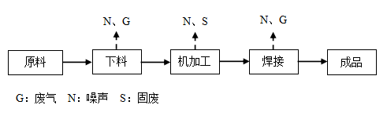
图2 养殖设备生产工艺流程及产污环节示意图
工艺流程简述：
①下料：项目外购镀锌管、钢管经切管机加工成产品所需规格；镀锌板、钢板、不锈钢板经激光切割机、剪板机加工成产品所需规格。激光切割机切割过程中会产生烟尘，下料过程会产生边角料，设备运行过程中会产生噪声。下料工序位于下料车间。
②机加工：根据产品所需规格，将下料后的部分钢管、钢板经弯管机、开弧机、折弯机加工成相应的弧度；部分钢管、钢板利用校平机进行校平或利用调直机进行调直；部分钢管、钢板利用自动料塔成型机、料塔立柱成型机、锥塔成型机进行成型或利用三角钢轧机进行冷轧。上述加工过的钢材再利用台钻、冲床进行钻孔加工。机加工过程会产生边角料，设备运行过程中会产生噪声。
③焊接：将加工好的工件与角钢、槽钢、扁铁等利用焊机进行焊接，焊接完成后即为产品养殖设备。焊接过程会产生烟尘，焊接过程会产生废焊材，设备运行过程中会产生噪声。焊接工序位于焊接车间。
本项目生产过程中不产生切削液、废液压油。

主要污染工序：
一、施工期
本项目利用新乡市宇翔化纤线业有限公司厂房进行生产，因此不再对施工期环境影响进行分析。
二、营运期
该项目营运期产污环节见下表22。
表22 项目产污环节一览表
污染因素 | 产污环节 | 污染物 | 防治措施
废气 | 切割、焊接工序 | 颗粒物 | 采用固定切割工位、固定焊接区域，产生的粉尘经集气罩收集后由袋式除尘器进行除尘，除尘后由15m排气筒排放
 | 地面粉尘 | 颗粒物 | 采用工业吸尘器定期清扫
废水 | 职工生活 | COD、SS、NH₃-N、等 | 经园区化粪池处理后，排入小店污水处理厂二期工程
噪声 | 设备运行 | 噪声 | 减振、隔声、距离衰减
固废 | 下料、机加工工序 | 边角料 | 集中收集后定期外售
 | 焊接工序 | 废焊材 | 集中收集后定期外售
 | 废气处理过程 | 收集粉尘 | 集中收集后定期外售

项目主要污染物产生及预计排放情况
内容  类别 | 排放源  （编号） | 污染物  名称 | 产生浓度及产生量 |  | 排放浓度及排放量
大  气  污  染  物 | 切割、焊接过程 | 有组织颗粒物 | 76.4mg/m³、0.9082/a |  | 7.6mg/m³、0.0908t/a
 |  | 无组织颗粒物 | 0.0478t/a |  | 0.0478t/a
水  污  染  物 | 生活污水 | 废水量 | 538m³/a |  | 538m³/a
 |  | COD | 300mg/L | 0.1614t/a | 255mg/L | 0.1372t/a
 |  | BOD₅ | 170mg/L | 0.0915t/a | 154.7mg/L | 0.0832t/a
 |  | SS | 220mg/L | 0.1184t/a | 154mg/L | 0.0829t/a
 |  | NH₃-N | 25mg/L | 0.0135t/a | 24.25mg/L | 0.0130t/a
 |  | TP | 2mg/L | 0.0011t/a | 2mg/L | 0.0011t/a
固  体  废  物 | 下料、机加工过程 | 边角料 | 7t/a |  | 0（集中收集后定期外售）
 | 焊接过程 | 废焊材 | 0.14t/a |  | 0（集中收集后定期外售）
 | 废气处理过程 | 收集粉尘 | 0.8174t/a |  | 0（集中收集后定期外售）
噪  声 | 营运期高噪声设备主要为激光切割机、冲床等，声源强度介于70~90dB(A)之间。项目生产均采用隔声减振措施，项目各厂界昼夜间噪声排放值均能满足《工业企业厂界环境噪声排放标准》（GB12348-2008）3类标准要求。
主要生态影响 | 本项目利用新乡市宇翔化纤线业有限公司厂房进行生产，因此不再对施工期进行影响分析。项目营运过程中不会改变植被等生态形态的变化。因此本项目对生态影响不大。
环境影响分析
施工期环境影响分析：
本项目利用新乡市宇翔化纤线业有限公司厂房进行生产，因此不再对施工期环境影响进行分析。
运营期环境影响分析：
1、大气环境影响分析
本项目废气主要来源于切割、焊接工序产生的粉尘，其中切割工序位于下料车间，焊接工序位于焊接车间。
①切割工序产生的粉尘
项目外购钢材经激光切割机切割成需要的尺寸，切割过程中会产生烟尘，切割工序烟尘的产生量占原料用量的1%。本项目经激光切割机切割的钢材量约为90t/a，则切割工序烟尘产生量为0.9t/a。设备运行时间约840h/a，则烟尘产生速率为1.0714kg/h。
②焊接工序产生的粉尘
项目焊机使用焊丝，在焊接过程中会产生焊接烟尘。项目使用焊丝量约7t/a，焊丝使用时的烟尘产生量约6~8g/kg（本评价取8g/kg计）则项目焊接烟尘产生量为0.056t/a。设备运行时间约1400h/a，则烟尘产生速率为0.04kg/h。
③粉尘源强汇总
本项目切割、焊接工序粉尘产生总量为0.956t/a，产生速率为1.1114kg/h。
为减少切割、焊接工序粉尘对员工及周边环境的不利影响，评价要求企业采用固定切割工位和固定焊接区域，并在切割工位和焊接区域处设置集气罩，产尘设备主要为3台激光切割机、66台焊机（其中二保焊机40台、氩弧焊机10台、焊接机器人10台、排焊机6台，点焊机不产生烟尘）。每台激光切割机底部设置4个2m×1m格子，格子四周设置四个集气面，集气面积共1.6m²（两个集气面0.3m²，两个集气面0.5m²），则3台激光切割机总集气面积为4.8m²。需要工作的焊机进入焊接区域，焊接区域顶部设置集气罩，集气罩总面积为8m²。风速按0.3m/s计，总风量为13824m³，集气效率为95%，粉尘经集气罩收集后进入袋式除尘器（除尘效率按90%）中进行处理，处理后经管道由15米排气筒排放。因此经袋式除尘器除尘后粉尘排放量为0.0908t/a，排放速率为0.1056kg/h，排放浓度为7.6mg/m³，能够满足《大气污染物综合排放标准》（GB16297-1996）表2二级标准（颗粒物最高允许排放浓度120mg/m³，最高允许排放速率3.5kg/h）。
未收集的粉尘产生量为0.0478t/a（即0.0556kg/h），以无组织形式外排。其中切割粉尘无组织产生量为0.045t/a（0.0536kg/h），焊接粉尘无组织产生量为0.0028t/a（0.002kg/h）。
（4）废气污染物汇总
本项目废气污染物汇总如下：
表23 本项目废气污染物产排情况汇总
污染物 |  | 产生量t/a | 产生速率kg/h | 产生浓度mg/m³ | 防治措施 | 排放量t/a | 排放速率kg/h | 排放浓度mg/m³ | 去除率%
切割、焊接工序 | 有组织  颗粒物 | 0.9082 | 1.0558 | 76.4 | 袋式除尘器 | 0.0908 | 0.1056 | 7.6 | 90
 | 无组织  颗粒物 | 0.0478 | 0.0556 | / |  | 0.0478 | 0.0556 | / | /
《大气污染物综合排放标准》（GB16297-1996）表2二级 |  | / | / | / | / | / | 3.5 | 120 | /
（5）大气预测
本次大气预测根据《环境影响评价技术导则大气环境》HJ2.2-2018中的规定，利用导则推荐的估算模式（AERSCREEN）计算本项目的主要污染源污染物的最大落地浓度
及其出现距离。估算模型参数见下表。
表24 估算模型参数表
参数 |  | 取值
城市/农村选项 | 城市/农村 | 城市
 | 人口数（城市选项时） | 10万人
最高环境温度/℃ |  | 42
最低环境温度/℃ |  | -19.2
土地利用类型 |  | 城市
区域湿度条件 |  | 中等湿度气候
是否考虑地形 | 考虑地形 | 否
 | 地形数据分辨率/m | /
是否考虑岸线熏烟 | 考虑岸线熏烟 | 否
 | 岸线距离/km | /
 | 岸线方向/ º | /
①预测因子
结合工程分析和污染物产排特点，本次评价选取颗粒物做为预测因子。
②评价标准
粉尘属可吸入颗粒物，质量标准取《环境空气质量标准》（GB3095-2012）中的PM₁₀日平均二级标准（150μg/m³）的三倍值450μg/m³。
③污染源调查内容
本次评价对有组织（即排气筒）、无组织污染源（即面源）进行分析评价，污染源清单见表25、26。
表25 有组织排放源污染参数调查清单
点源  名称 | X坐标（m） | Y坐标（m） | 排气筒底部海拔高度（m） | 排气筒高度（m） | 排气筒内径（m） | 废气排放速率(m/s) | 烟气出口温度（℃） | 年排放小时数（h） | 排放  工况 | 排放速率（kg/h）
颗粒物排气筒 | 31 | -15 | 68 | 15 | 0.5 | 19.6 | 25 | 1400 | 间断 | 0.1056
表26 无组织排放源污染参数调查清单
面源名称 | 污染物 | X坐标  （m） | Y坐标（m） | 海拔高度（m） | 面源长度（m） | 面源宽度（m） | 与正北夹角（º） | 面源初始排放高度（m） | 年排放  小时数（h） | 排放  工况 | 排放速率（kg/h）
下料车间 | 颗粒物 | 32 | -37 | 67 | 41 | 23 | 0 | 12 | 840 | 间断 | 0.0536
焊接车间 | 颗粒物 | 29 | 14 | 69 | 55 | 19 | 0 | 12 | 1400 | 间断 | 0.002
④预测结果

根据排放源强及项目所在区域的气象特征，估算模式计算结果见下表。
表27 点源预测模式计算结果表
预测点 |  | 东厂界 | 西厂界 | 南厂界 | 北厂界 | 夏庄村 | 最大落地浓度
颗粒物排气筒 | 距离m | 12 | 47 | 41 | 55 | 766 | 52
 | 预测浓度mg/m³ | 5.51E-04 | 1.23E-02 | 9.52E-03 | 1.26E-02 | 1.11E-03 | 1.30E-02
 | 占标率% | 0.12 | 2.74 | 2.12 | 2.80 | 0.25 | 2.89
 | 评价等级 | 二级
表28 面源估算模式计算结果表（下料车间）
预测点 | 方位 | 距离（m） | 颗粒物
 |  |  | 预测浓度（mg/m³） | 占标率（%）
东厂界 | 东 | 1 | 2.13E-02 | 4.72
西厂界 | 西 | 1 | 2.13E-02 | 4.72
南厂界 | 南 | 1 | 2.13E-02 | 4.72
北厂界 | 北 | 1 | 2.13E-02 | 4.72
夏庄村 | 西南 | 766 | 1.20E-03 | 0.27
周界外浓度最大值 |  | 25 | 4.17E-02 | 9.26
评价等级 |  |  | 二级
表29 面源估算模式计算结果表（焊接车间）
预测点 | 方位 | 距离（m） | 颗粒物
 |  |  | 预测浓度（mg/m³） | 占标率（%）
东厂界 | 东 | 1 | 8.36E-04 | 0.19
西厂界 | 西 | 1 | 8.36E-04 | 0.19
南厂界 | 南 | 1 | 8.36E-04 | 0.19
北厂界 | 北 | 1 | 8.36E-04 | 0.19
夏庄村 | 西南 | 766 | 4.47E-05 | 0.01
周界外浓度最大值 |  | 29 | 1.52E-03 | 0.34
评价等级 |  |  | 三级
由以上分析可知，项目为二级评价。
本项目建成后污染物颗粒物无组织浓度在各厂界贡献值均能够满足《大气污染物综合排放标准》（GB16297-1996）表2无组织排放限值要求；敏感点能够满足《环境空气质量标准》（GB3095-2012）中的PM₁₀日平均二级标准（150μg/m³）。

⑤大气环境防护距离预测
根据《环境影响评价技术导则大气环境》HJ2.2-2018第8.1.2条规定，二级评价项目不进行进一步预测与评价，只对污染物排放量进行核算。本项目属于二级评价，不进行进一步预测与评价，因此不需要设置大气防护距离。
⑥卫生防护距离
依据《制定地方大气污染物排放标准的技术方法》（GB/T13201 -91）的规定，对无组织排放源与居住区之间设置卫生防护距离。参考《制定地方大气污染物排放标准的技术方法》（GB/T13201-91）中推荐的卫生防护距离估算方法，计算公式如下：

Qc/Cm=1/A(BL^{c}+0.25r²)^{0.50}L^{D}
式中，L—工业企业所需卫生防护距离，m；
r——有害气体无组织排放源所在单元的等效半径，m；
A、B、C、D——卫生防护距离计算系数，无因次；
Qc——工业企业有害气体无组织排放量可以达到的控制水平，kg/h。
Cm——标准浓度限值，mg/m³。
卫生防护距离计算参数及结果见表30。
表30 卫生防护距离计算结果
污染源名称 | 污染源面源 | Q_{c}  kg/h | C_{m}  mg/m³ | 计算参数 |  |  |  | 平均风速m/s | 卫生防护距离计算值m | 卫生防护距离m
 |  |  |  | A | B | C | D
颗粒物 | 下料车间 | 0.0536 | 0.45 | 350 | 0.021 | 1.85 | 0.84 | 2.4 | 6.64 | 50
颗粒物 | 焊接车间 | 0.002 | 0.45 | 350 | 0.021 | 1.85 | 0.84 | 2.4 | 0.13 | 50
由上表可知，本项目下料车间卫生防护距离为50m；焊接间卫生防护距离为50m。
⑦全厂防护距离
综上所述，确定本项目防护距离为下料车间外50m；焊接车间外50m。根据现场踏勘，本项目防护距离内无环境敏感点，可以满足要求。防护距离见附图五。
（6）大气污染物排放量核算结果
大气污染物排放量核算结果汇总表见下表：
表31 大气污染物有组织排放量核算结果汇总表
序号 | 排放口编号 | 污染物 | 核算排放浓度μg/m³ | 核算排放速率kg/h | 核算年排放量t/a
一般排放口
1 | 颗粒物排气筒排放口 | 颗粒物 | 7600 | 0.1056 | 0.0908
一般排放口 |  | 颗粒物 | 7600 | 0.1056 | 0.0908
有组织排放总计
有组织排放总计 |  | 颗粒物 | 7600 | 0.1056 | 0.0908
表32 大气污染物无组织排放量核算结果汇总表
排放口编号 | 产污环节 | 污染物 | 主要污染防治措施 | 国家或地方污染物排放标准 |  |  | 年排放量t/a
 |  |  |  | 标准名称 |  | 浓度限值μg/m³
下料车间 | 切割工序 | 颗粒物 | 位于封闭式车间 | 《大气污染物综合排放标准》（GB16297-1996）表2 |  | 1000 | 0.045
焊接车间 | 焊接工序 | 颗粒物 | 位于封闭式车间 |  |  | 1000 | 0.0028
无组织排放总计
无组织排放总计 |  |  | 颗粒物 |  | 1000 |  | 0.0478
表33 大气污染物年排放量核算汇总表
序号 | 污染物 | 年排放量t/a
1 | 颗粒物 | 0.1386
（7）环境监测计划
根据《环境影响评价技术导则 大气环境》（HJ2.2-2018）9.1.2的规定，二级评价提出项目在生产运行阶段的污染源监测计划，具体监测计划见下表。
表34 废气监测方案（有组织废气监测方案）
监测点位 | 监测指标 | 监测频次 | 执行排放标准
颗粒物排放筒排放口 | 颗粒物排放浓度、排放速率、废气量 | 1次/年 | 《大气污染物综合排放标准》（GB16297-1996）表2二级
表35 废气监测方案（无组织废气监测计划）
监测点位 | 监测指标 | 监测频次 | 执行排放标准
厂界 | 颗粒物浓度 | 1次/年 | 《大气污染物综合排放标准》（GB16297-1996）表2
2、水环境影响分析
（1）地表水环境影响分析
①本项目废水基本情况
本项目无生产废水产生；项目废水主要为职工生活产生的生活污水。
本项目职工40人，每天工作8小时，年工作日280天，均不在厂区食宿。职工用水量按60L/p·d计，则生活用水为2.4 m³/d（672m³/a），产污系数以0.8计，则生活污水产生量为1.92m³/d（538m³/a）。类比一般生活污水水质，主要污染物产生浓度分别为COD300mg/L，BOD₅170mg/L，SS220mg/L，NH₃-N25mg/L，TP2mg/L。
这些污水经园区化粪池处理后，通过污水管网进入小店污水处理厂二期工程处理，不直接向水体排放。生活污水的产排情况见下表36。
表36 项目生活污水产排情况
废水性质 |  | COD | BOD₅ | SS | NH₃-N | TP
园区化粪池 | 处理前浓度（mg/L） | 300 | 170 | 220 | 25 | 2
 | 处理前污染物量（t/a） | 0.1614 | 0.0915 | 0.1184 | 0.0135 | 0.0011
 | 处理效率（%） | 15 | 9 | 30 | 3 | 0
 | 处理后浓度（mg/L） | 255 | 154.7 | 154 | 24.25 | 2
 | 处理后污染物量（t/a） | 0.1372 | 0.0832 | 0.0829 | 0.0130 | 0.0011
经污水处理厂处理后浓度（mg/L） |  | 40 | -- | -- | 2 | 0.4
经污水处理厂处理后污染物量（t/a） |  | 0.0215 | -- | -- | 0.0011 | 0.00003
小店污水处理厂二期工程收水要求（mg/L） |  | 350 | 170 | 280 | 30 | 3
项目生活污水经园区化粪池处理后满足小店污水处理厂二期工程收水要求（COD350mg/L，BOD₅170mg/L，SS280mg/L，NH₃-N30mg/L，TP3mg/L），可以排入污水管网。
②排入污水处理厂可行性分析
小店污水处理厂位于新长北线以北、东三干渠以西，紧邻规划区东边界，设计污水处理能力10 万m³/d，分二期建设，一期5 万m³/d 目前已运行多年，二期工程已经于2018 年1 月开始调试运行。采用的工艺为“粗格栅-细格栅-曝气沉砂池-水解酸化池-A2/O-二沉池-高效沉砂池-V 型滤池-接触消毒池”。小店污水处理厂的收水范围为小店新城生活污水、新乡市经济技术开发区的工业和生活污水，本项目属于小店污水处理厂的收水范围。
根据现状调查，小店污水处理厂一期工程基本满负荷运营，本项目建成运营后，废水进入小店污水处理厂二期工程。目前，小店污水处理厂处理余量为4.42万m³/d。本项目废水量约1.92m³/d（538m³/a），占小店污水处理水余量的0.004%，本项目外排废水不会对污水处理厂造成冲击；从稳定达标角度，项目废水进入污水处理厂进行处理可以稳定达标。
生活污水经小店污水处理厂二期工程处理后，排入大沙河，小店污水处理厂二期工程出水执行COD40mg/L，氨氮2mg/L，TP0.4mg/L，因此，本项目污水污染物排放量为COD0.0215t/a，氨氮0.0011t/a，TP0.00002t/a。
根据《环境影响评价技术导则地表水环境》（HJ2.3-2018）5.2.2.2可知，本项目废水排入小店污水处理厂二期，属于间接排放建设项目，评价等级为三级B。
③废水污染物排放信息表
废水污染物排放信息汇总表见下表：
表37 废水类别、污染物及污染治理设施信息表
废水类别 | 污染物种类 | 排放去向 | 排放规律 | 污染治理设施 |  |  | 排放口编号 | 排放口设置是否符合要求 | 排放口类型
 |  |  |  | 设施编号 | 设施名称 | 设施工艺
生活污水 | COD、BOD₅、SS、NH₃-N、TP | 进入城市污水处理厂 | 间断排放，排放期间流量不稳定，但有规律，且不属于非周期性规律 | 污水处理站-1 | 综合污水处理站-1 | 化粪池 | DW001 | 是  □否 | 企业总排  □雨水排放  □清净下水排放  □温排水排放  □车间或车间处理设施排放口

表38 废水间接排放口基本情况及污染物执行标准表
排放口编号 | 排放口地理坐标 |  | 废水排放量/（万t/a） | 排放去向 | 排放规律 | 间歇排放时段 | 受纳污水处理厂信息
 | 经度 | 纬度 |  |  |  |  | 名称 | 污染物种类 | 浓度限值/（mg/L）
DW001 | 114°3′50.58″ | 35°16′40.41″ | 0.0538 | 排入小店污水处理厂二期工程 | 间断排放，排放期间流量稳定 | 全天 | 小店污水处理厂二期工程 | COD | 350
 |  |  |  |  |  |  |  | BOD₅ | 170
 |  |  |  |  |  |  |  | SS | 280
 |  |  |  |  |  |  |  | NH₃-N | 30
 |  |  |  |  |  |  |  | TP | 3
注：本项目不涉及国家或地方污染物排放标准及其他按规定商定的排放协议。
表39 废水污染物排放信息表
排放口编号 | 污染物种类 | 排放浓度/（mg/L） | 日排放量/（kg/d） | 年排放量/（t/a）
DW001 | COD | 255 | 0.4900 | 0.1372
 | NH₃-N | 24.25 | 0.0471 | 0.0130
 | TP | 2 | 0.0039 | 0.0011
全厂排放口合计 | COD |  |  | 0.1372
 | NH₃-N |  |  | 0.0130
 | TP |  |  | 0.0011
（2）地下水环境影响分析
本项目属于专用设备制造及维修项目。根据《环境影响评价技术导则 地下水环境》（HJ610-2016），本项目属于IV类建设项目，因此不再对地下水环境影响进行分析。
3、声环境影响分析
项目高噪声设备为激光切割机、冲床等，噪声级在70~90dB(A)之间，为降低项目运营期噪声对周围环境的影响，评价提出以下措施：（1）尽可能选用功能好、噪音低的设备；（2）合理安排设备安放位置，将噪声较大的设备安置在远离门窗的位置；（3）项目运营后加强设备的使用和日常维护管理，维持设备处于良好的运转状态，定期检查、维修，不符合要求的要及时更换，避免因设备运转不正常导致噪声的增高。采取上述措施后，预计这个整体外1m处噪声值约为55dB(A)。
根据厂区平面布置，本次评价通过距离衰减和噪声叠加对各厂界的噪声进行预测，预测模式选用点源衰减模式和噪声叠加模式：
点源衰减模式：
式中：L_{r}—距声源距离为r处的等效A声级值，dB（A）；
L₀—距声源距离为r₀处的等效A声级值，dB（A）；
r—关心点距离噪声源距离，m；
r₀—声级为L₀点距声源距离，r₀＝1m。
根据上述计算公式，本项目噪声对各个厂界的噪声贡献值见表40。
表40 各厂界噪声贡献值 单位：dB(A)
预测点 | 东厂界 | 南厂界 | 西厂界 | 北厂界
与厂界距离（m） | 1 | 1 | 1 | 1
贡献值 | 55 | 55 | 55 | 55
由上表39可知，项目运行后，项目各厂界噪声贡献值均能够满足《工业企业厂界环境噪声排放标准》（GB12348-2008）3类标准的要求，厂界噪声能做到达标排放。环评建议加强高噪声设备减震以及日常维护等措施，使之处于良好的运转状态，项目200m范围内无敏感点，因此本项目生产对周围的声环境影响不大。
4、固体废物影响分析
本项目产生的固体废物主要为下料、机加工过程产生的边脚料，焊接过程产生的废焊材以及废气处理过程收集的粉尘。边角料、废焊材、收集粉尘均属于一般固废。本项目生产过程中不产生切削液、废液压油。
①边角料
本项目下料、机加工过程会产生边脚料，产生量约为7t/a，集中收集后经一般固废暂存间暂存后定期出售。
②废焊材
本项目焊接工艺中需要用到焊丝，焊丝使用到一定程度后由于长度限制不能再使用，会产生一定量的废焊材。项目焊材总用量为7t/a，废焊材产生量按2%计算，则本项目废焊丝产生量为0.14t/a，集中收集后经一般固废暂存间暂存后定期出售。
③收集粉尘
项目除尘过程收集的粉尘量约为0.8174t/a，经集中收集定期出售。
评价要求：企业应严格按照《一般工业固体废物贮存、处置场污染控制标准》（GB18599-2001）及其修改单的相关要求对上述一般固废进行暂存。本项目产生的一般固废经一般固废暂存间（面积不小于10m²）进行暂存，一般固废暂存间应做到防风、防雨、防渗漏等措施。
5、土壤环境影响分析
本项目属于专用设备制造业，属于污染影响型。根据《环境影响评价技术导则 土壤环境（试行）》（HJ964-2018）表A.1土壤环境影响评价项目类别可知，本项目属于“设备制造、金属制品、汽车制造及其他用品制造”中的“其他”，属于III类项目。
本项目占地面积为4000m²，属于小型规模。本项目位于新乡市新乡工业产业集聚区（含新乡经济技术开发区）向阳路中段宇翔公司院内1号房，则本项目所在地周边的土壤环境敏感程度为不敏感。
根据《环境影响评价技术导则 土壤环境（试行）》（HJ964-2018）表4污染影响型评价工作等级划分表可知，本项目可不开展土壤环境影响评价，故本项目不再对土壤环境进行影响评价。
6、选址合理性分析
本项目位于新乡市新乡工业产业集聚区（含新乡经济技术开发区）向阳路中段宇翔公司院内1号房。根据现场踏勘，项目东侧为空地；南侧为新乡华源电力设备有限公司；西侧为空厂房；北侧为新乡润洋化纤有限公司。距本项目最近敏感点为项目西南侧约766米的夏庄村。距本项目最近河流为项目西北侧约1761米的大沙河。
根据《新乡经济技术开发区（原新乡工业产业集聚区）总体规划（2009-2020）》（详见附图一），本项目用地属于工业用地。
项目运行期间产生的废气、废水、噪声和固体废物等方面环境影响，在采用相应的污染防治措施后，均能实现达标排放和合理处置，对周围环境影响较小。
综上所述，评价认为本项目选址可行。
7、总量控制分析
（1）废气总量控制指标
项目切割、焊接过程产生的粉尘经袋式除尘器除尘后经15m排气筒排放，本项目
有组织颗粒物排放量为0.0908/a，无组织颗粒物排放量为0.0478t/a，颗粒物总排放量为0.1386t/a。
（2）废水总量控制指标
项目职工生活污水经园区化粪池处理后由市政污水管网排入小店污水处理厂二期工程进行进一步处理。项目生活污水量为538m³/a，小店污水处理厂二期工程出水执行COD40mg/L，氨氮2mg/L，TP0.4mg/L，因此，本项目污水污染物排放量为COD0.0215t/a，氨氮0.0011t/a，TP0.00002t/a。
故本项目总量控制指标为COD0.0215t/a，氨氮0.0011t/a，TP0.00002t/a，有组织颗粒物排放量为0.0908t/a。
本项目有组织颗粒物排放量为0.0908t/a，从新乡市新乡工业产业集聚区（含新乡经济技术开发区）进行调剂。
8、排污许可证申领
根据《建设项目竣工环境保护验收暂行办法》（国环规环评[2017]4号）第十四条要求：纳入排污许可管理的建设项目，排污单位应当在项目产生实际污染物排放之前，按照国家排污许可有关管理规定要求，申请排污许可证，不得无证排污或不按证排污。同时根据《排污许可管理办法（试行）》（环境保护部部令第48号）第二十四条规定：在名录规定的时限后建成的排污单位，应当在启动生产设施或者在实际排污之前申请排污许可证。根据《固定污染源排污许可分类管理名录》第四条：新建排污单位应当在启动生产设施或者发生实际排污之前申请取得排污许可证或者填报排污登记表。
经查《固定污染源排污许可分类管理名录（2019年版）》（生态环境部令第11号），本项目属于三十、专用设备制造业（35），84款中环保、邮政、社会公共服务及其他专
用设备制造（359），属于其他，为登记管理项目，应在建成后、启动生产设施或者在实际排污之前申请取得排污许可证。
9、环保投资估算
建设项目总投资500万元，其中环保投资5.5万元，占总投资的1.1%，具体内容见下表41。
表41 环保投资一览表
内容 | 产污环节 | 污染物 | 治理措施 | 环保投资
废气 | 切割、焊接过程 | 颗粒物 | 采用固定切割工位、固定焊接区域，集气罩收集后经袋式除尘器除尘后经15m排气筒排放 | 3
 | 地面粉尘 | 颗粒物 | 采用工业吸尘器定期清扫
废水 | 生活污水 | COD、SS、NH₃-N等 | 经园区化粪池处理后由市政污水管网排入小店污水处理厂二期工程进行进一步处理 | 0.5
固废 | 下料、机加工过程 | 边角料 | 集中收集后定期外售 | 1
 | 焊接过程 | 废焊材 | 集中收集后定期外售
 | 废气处理过程 | 收集粉尘 | 集中收集后定期外售
噪声 | 生产设备 | 噪声 | 减震垫及减震基础购置；厂房隔声 | 0.5
其他 | 按照《新乡市生态环境局关于部署按照工业企业用电量监控系统的通知》（新环[2019]154号）文件及环保部门要求在总用电量控制位置、主要生产设施和污染治理设施位置处安装用电量监控系统。 |  |  | 0.5
合计 |  |  |  | 5.5
10、环保验收内容
本项目环保设施验收清单见下表42。
表42 项目环保设施验收一览表
类别 | 污染源 | 治理措施 | 验收内容 | 验收标准
废气 | 切割、焊接过程颗粒物 | 采用固定切割工位、固定焊接区域，集气罩收集后经袋式除尘器除尘后经15m排气筒排放 | 采用固定切割工位、固定焊接区域，1台袋式除尘器+1根15m排气筒 | 《大气污染物综合排放标准》（GB16297-1996）表2
 | 地面粉尘 | 采用工业吸尘器定期清扫 | 1台工业吸尘器
废水 | 生活污水 | 经园区化粪池处理后由市政污水管网排入小店污水处理厂二期工程 | 利用园区化粪池 | 小店污水处理厂二期工程水质要求
固废 | 边角料 | 集中收集后定期外售 | 1间一般固废暂存间10m² | 《一般工业固体废物贮存、处置场污染控制标准》（GB18599-2001）及其修改单
 | 废焊材 | 集中收集后定期外售
 | 收集粉尘 | 集中收集后定期外售
噪声 | 生产设备 | 减震垫及减震基础购置；厂房隔声 | 基础减震等 | 《工业企业厂界环境噪声排放标准》（GB12348-2008）3类
其他 | 按照《新乡市生态环境局关于部署按照工业企业用电量监控系统的通知》（新环[2019]154号）文件及环保部门要求在总用电量控制位置、主要生产设施和污染治理设施位置处安装用电量监控系统。

建设项目拟采取的防治措施及预期治理效果
内容  类型 | 排放源  （编号） | 污染物  名称 | 防治措施 | 预期治理效果
大  气  污  染  物 | 切割、焊接过程 | 颗粒物 | 采用固定切割工位、固定焊接区域，集气罩收集后经袋式除尘器除尘后经15m排气筒排放 | 《大气污染物综合排放标准》（GB16297-1996）表2
 | 地面粉尘 | 颗粒物 | 采用工业吸尘器定期清扫
水  污  染  物 | 生活污水 | COD、SS、NH₃-N、等 | 经园区化粪池处理后排入小店污水处理厂二期工程进行处理 | 小店污水处理厂二期工程进水要求
固  体  废  物 | 下料、机加工过程 | 边角料 | 集中收集后定期外售 | 妥善处置
 | 焊接过程 | 废焊材 | 集中收集后定期外售 | 妥善处置
 | 废气处理过程 | 收集粉尘 | 集中收集后定期外售 | 妥善处置
噪  声 | 本项目噪声主要是激光切割机、冲床机等设备运行噪声。由于项目生产均采用隔声减振措施，项目各厂界昼间噪声排放值均能满足《工业企业厂界环境噪声排放标准》（GB12348-2008）3类标准要求。
生态保护措施及预期效果：

本项目利用新乡市宇翔化纤线业有限公司厂房进行生产，因此不再对施工期进行影响分析。项目营运过程中不会改变植被等生态形态的变化，因此不会对周围生态环境造成影响。

结论与建议
1、项目概况
本项目为河南省宇润畜牧有限公司“河南省宇润畜牧有限公司年产1250吨养殖设备生产线项目”，位于新乡市新乡工业产业集聚区（含新乡经济技术开发区）向阳路中段宇翔公司院内1号房。项目总投资为500万元，其中环保投资5.5万元，占总投资的1.1%。本项目职工人数40人，单班制，每班工作8小时，年工作日280天，职工均不在厂区食宿。
2、可行性分析结论
（1）产业政策符合性结论
经查阅《产业结构调整指导目录（2019年本）》，项目及生产工艺设备、产品均不在限制类、淘汰类之列，属于允许类，符合国家产业政策。
（2）选址可行性结论
本项目位于新乡市新乡工业产业集聚区（含新乡经济技术开发区）向阳路中段宇翔公司院内1号房，根据《新乡经济技术开发区（原新乡工业产业集聚区）总体规划（2009-2020）》（详见附图一），本项目用地属于工业用地。
项目运行期间产生的废气、废水、噪声和固体废物等方面环境影响，在采用相应的污染防治措施后，均能实现达标排放和合理处置，对周围环境影响较小。
综上所述，评价认为本项目选址可行。
3、环境影响分析结论
（1）大气环境影响分析结论
本项目废气主要来源于切割、焊接工序产生的粉尘。
①切割、焊接工序产生的粉尘
本项目切割、焊接工序粉尘产生总量为0.956t/a，产生速率为1.1114kg/h。
为减少切割、焊接工序粉尘对员工及周边环境的不利影响，评价要求企业采用固定切割工位和固定焊接区域，并在切割工位和焊接区域处设置集气罩。3台激光切割机总集气面积为4.8m²，需要工作的焊机进入焊接区域，焊接区域顶部设置集气罩，集气罩总面积为8m²。风速按0.3m/s计，总风量为13824m³，集气效率为95%，粉尘经集气罩收集后进入袋式除尘器（除尘效率按90%）中进行处理，处理后经管道由15米排气筒排放。因此经袋式除尘器除尘后粉尘排放量为0.0908t/a，排放速率为0.1056kg/h，排放浓度为7.6mg/m³，能够满足《大气污染物综合排放标准》（GB16297-1996）表2二级标准（颗粒物最高允许排放浓度120mg/m³，最高允许排放速率3.5kg/h）。
未收集的粉尘产生量为0.0478t/a（即0.0556kg/h），以无组织形式外排。
大气预测结论：
本项目属于不达标区域。本项目外排的颗粒物量共0.1386t/a，根据项目运营期大气估算模式预测可知，项目为二级评价。本项目建成后污染物颗粒物无组织浓度在各厂界贡献值能够满足《大气污染物综合排放标准》（GB16297-1996）表2无组织排放限值要求；敏感点能够满足《环境空气质量标准》（GB3095-2012）中的PM₁₀日平均二级标准（150μg/m³）。
监测计划：根据《环境影响评价技术导则 大气环境》（HJ2.2-2018）9.1.2的规定，二级评价提出项目在生产运行阶段的污染源监测计划。监测计划主要为：①有组织废气监测指标：颗粒物排放浓度、排放速率、废气量，监测频次：1次/年②无组织废气监测指标：颗粒物浓度，监测频次：1次/年。
（2）水环境影响分析结论
本项目无生产废水产生；项目废水主要为职工生活产生的生活污水。职工生活污水产生量约为538m³/a。生活污水经园区化粪池处理后，通过污水管网进入小店污水处理厂二期工程处理，能够满足小店污水处理厂二期工程进水要求。
（3）声环境影响分析结论
项目高噪声设备为激光切割机、冲床等，噪声级在70~90dB(A)之间，经采取一系列措施后，厂界噪声可满足《工业企业厂界环境噪声排放标准》（GB12348-2008）中的3类标准的要求。环评建议加强高噪声设备减震以及日常维护等措施，使之处于良好的运转状态，项目200m范围内无敏感点，因此本项目生产对周围的声环境影响不大。
（4）固废影响分析结论
本项目产生的固体废物主要为下料、机加工过程产生的边脚料，焊接过程产生的废焊材以及废气处理过程收集的粉尘。边角料、废焊材、收集粉尘均属于一般固废。本项目生产过程中不产生切削液、废液压油。
本项目在下料、机加工过程产生的边脚料量约为7t/a，集中收集后经一般固废暂存间暂存后定期出售；焊接过程产生的废焊材量约为0.14t/a，集中收集后经一般固废暂存间暂存后定期出售；废气处理过程收集的粉尘量约为0.8174t/a，经集中收集定期出售。
（5）土壤环境影响分析结论
根据《环境影响评价技术导则 土壤环境（试行）》（HJ964-2018）表A.1土壤环境影响评价项目类别可知，本项目属于III类项目。本项目属于小型规模；所在地周边的土壤环境敏感程度为不敏感。
根据《环境影响评价技术导则 土壤环境（试行）》（HJ964-2018）表4污染影响型评价工作等级划分表可知，本项目可不开展土壤环境影响评价，故本项目不再对土壤环境进行影响评价。
4、总量控制指标
本项目总量控制指标为COD0.0215t/a，氨氮0.0011t/a，TP0.00002t/a，有组织颗粒物排放量为0.0908t/a。
本项目有组织颗粒物排放量为0.0908t/a，从新乡市新乡工业产业集聚区（含新乡经济技术开发区）进行调剂。
5、建议
（1）加强对设备的维护保养，要求合理布置车间内的高噪声设备。
（2）加强环境意识教育，制定环保设施操作管理规程，建立健全各项环保岗位责任制，确保环保设施正常、稳定运行。
（3）加强职工操作培训，提高职工技术水平和环保意识。
（4）认真落实各项污染防治措施，严格执行环保“三同时”制度，项目建成后及时组织环保验收。

6、环评总结论
本项目为“河南省宇润畜牧有限公司年产1250吨养殖设备生产线项目”，位于新乡市新乡工业产业集聚区（含新乡经济技术开发区）向阳路中段宇翔公司院内1号房，选址符合相关规划要求。项目符合国家产业政策。项目产生的污染物经采用合理的环保措施治理后，均可做到妥善治理和处置，对周围环境影响小，可以实现其经济效益、社会效益和环境效益的协调发展。因此，从环保角度分析，项目建设可行。

郑州玛科环保科技有限公司

预审意见：

公 章
经办人： 年 月 日

下一级环境保护行政主管部门审查意见：

公 章

经办人： 年 月 日

审批意见：

公 章
经办人： 年 月 日

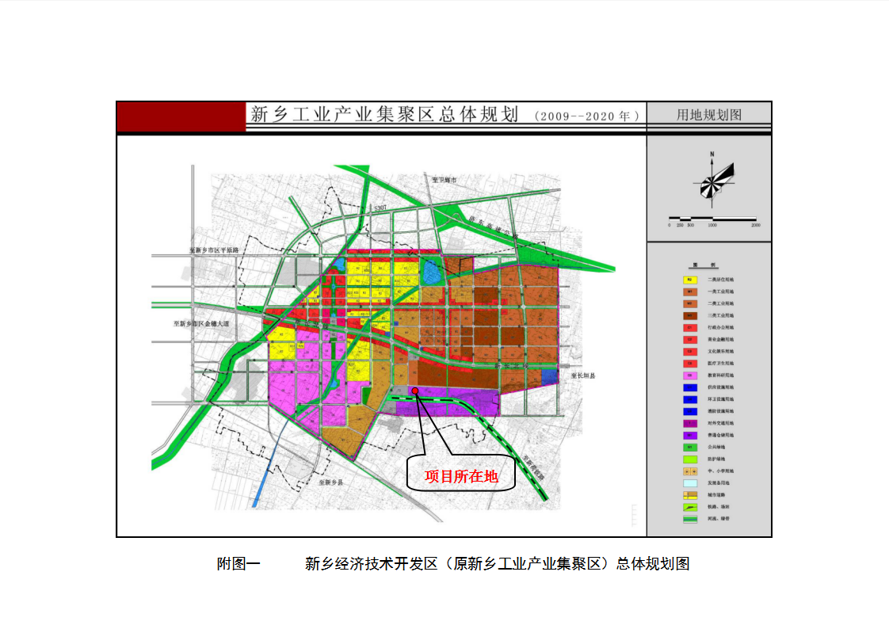

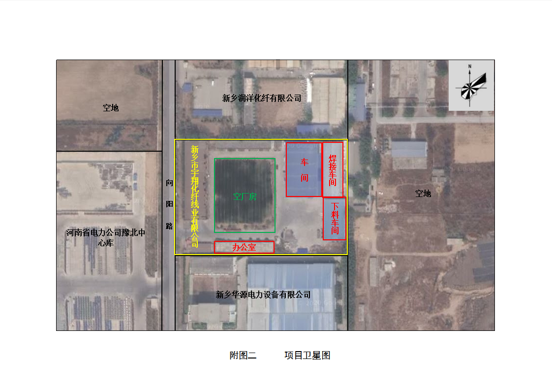

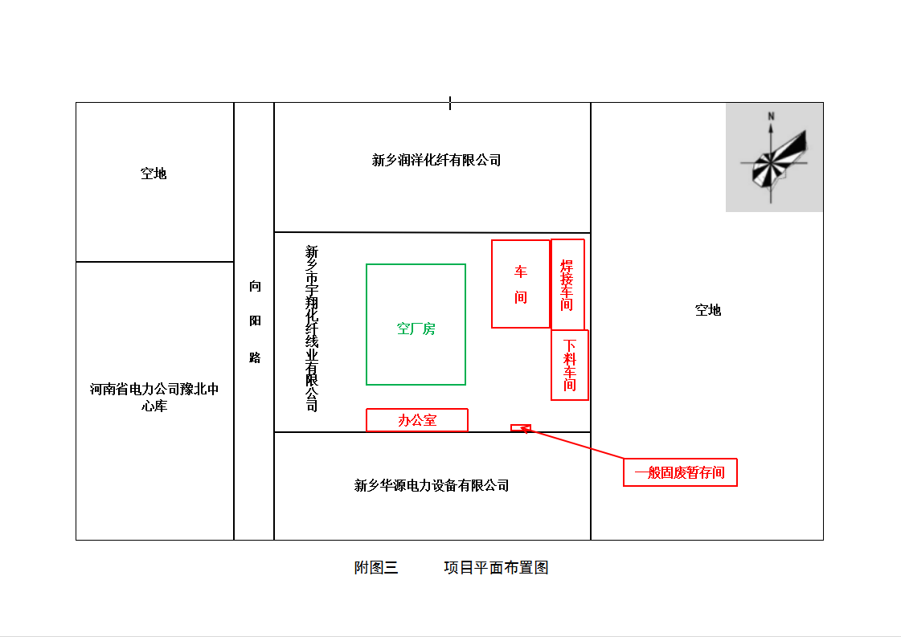

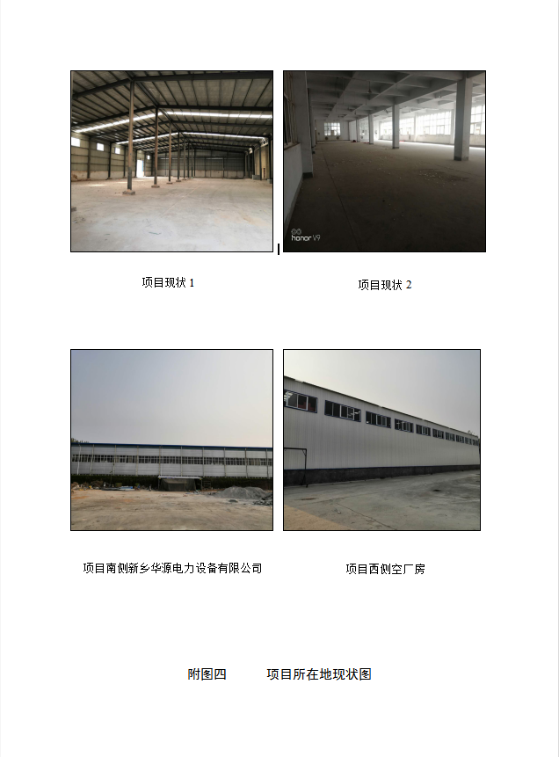

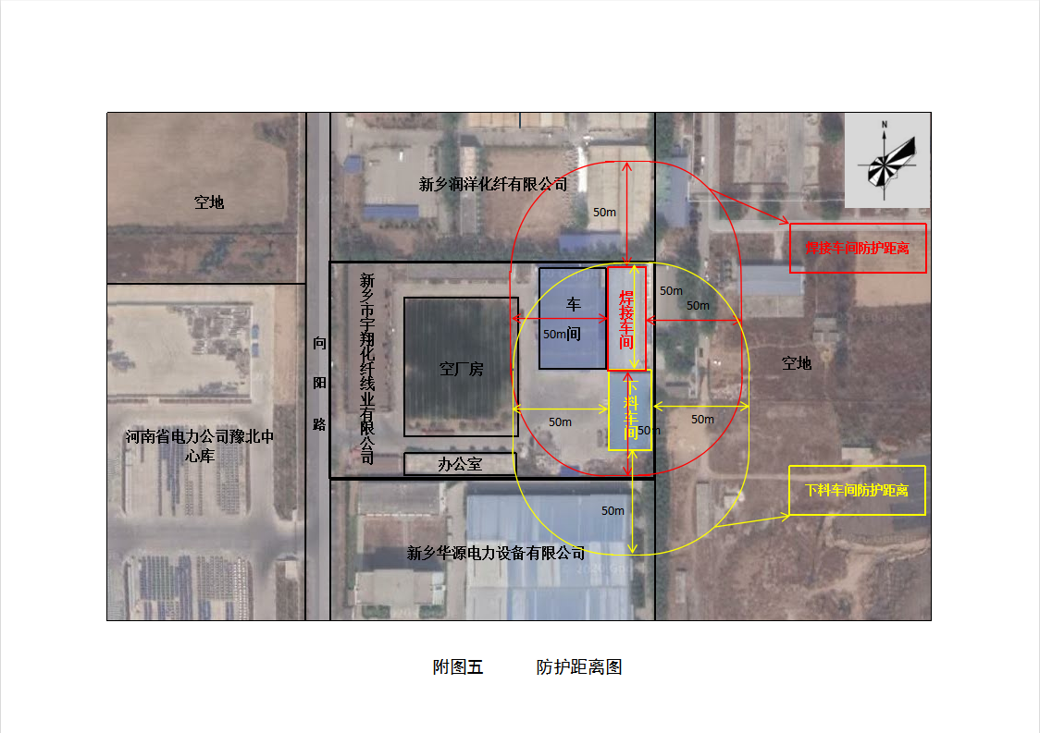

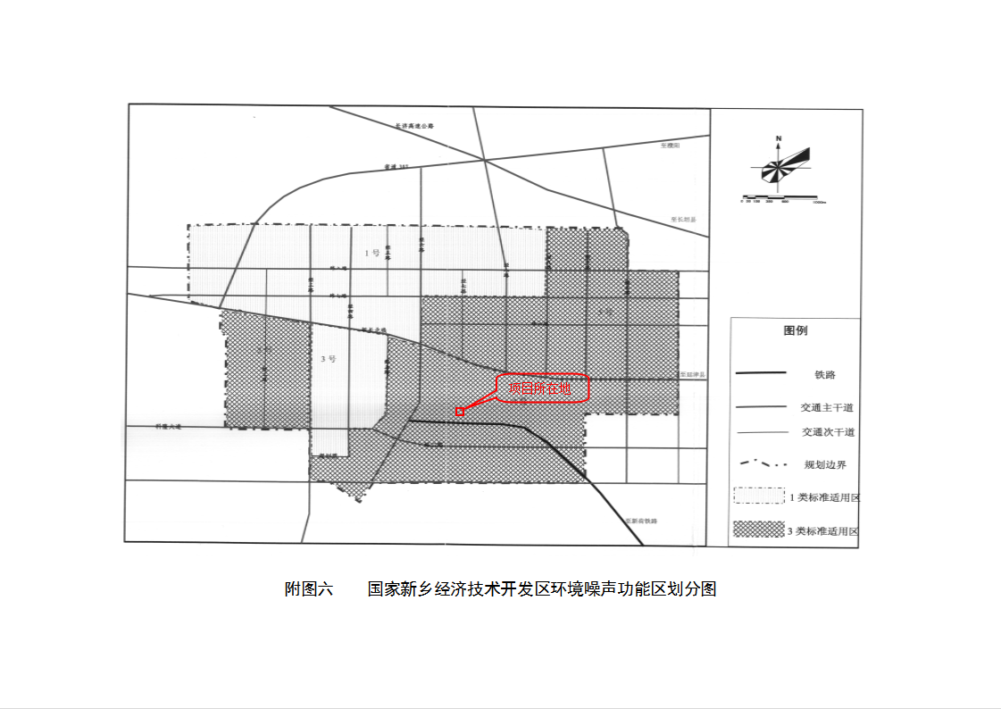

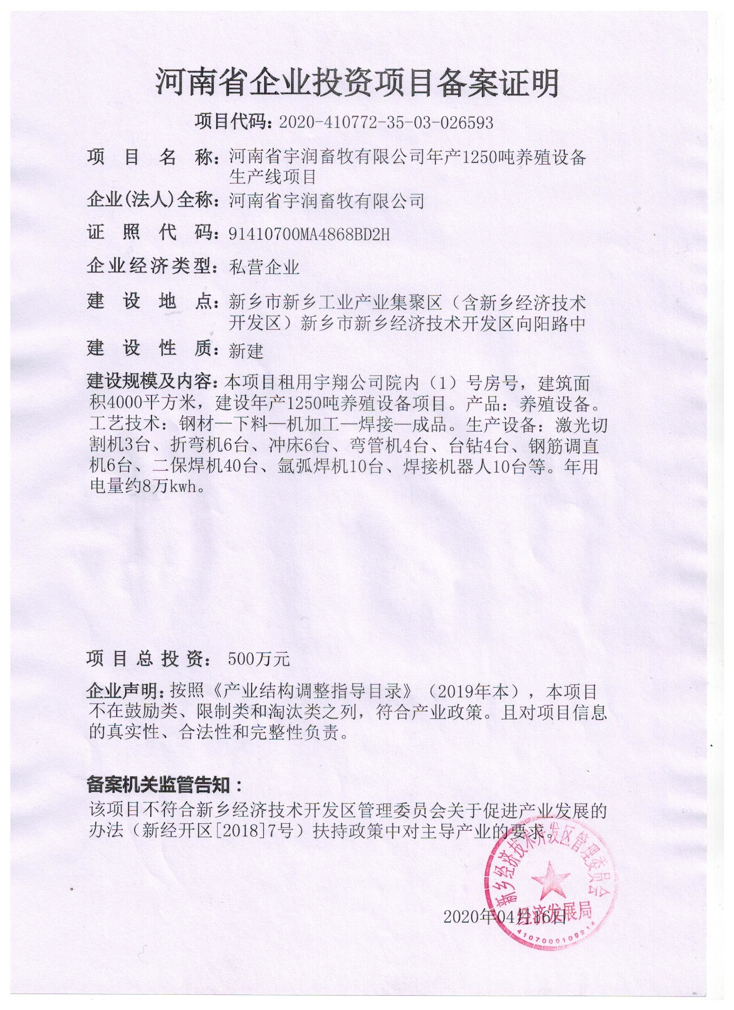
附件1

附件2

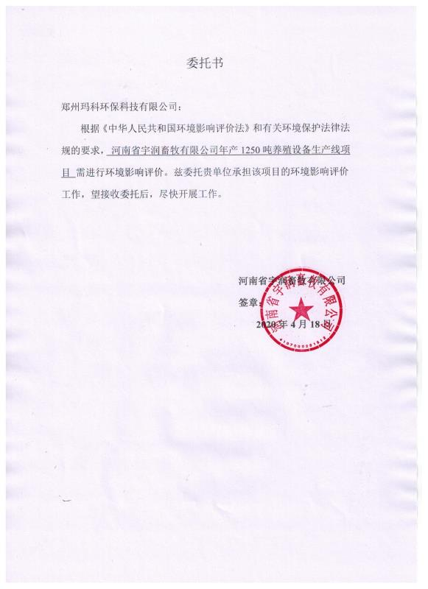

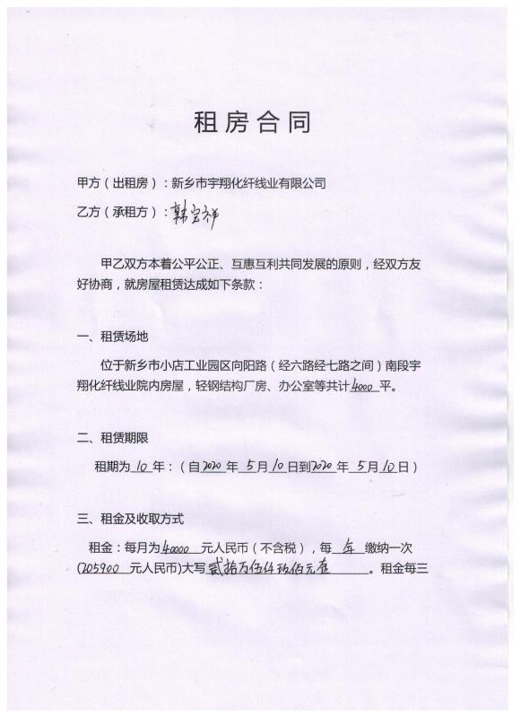
附件3

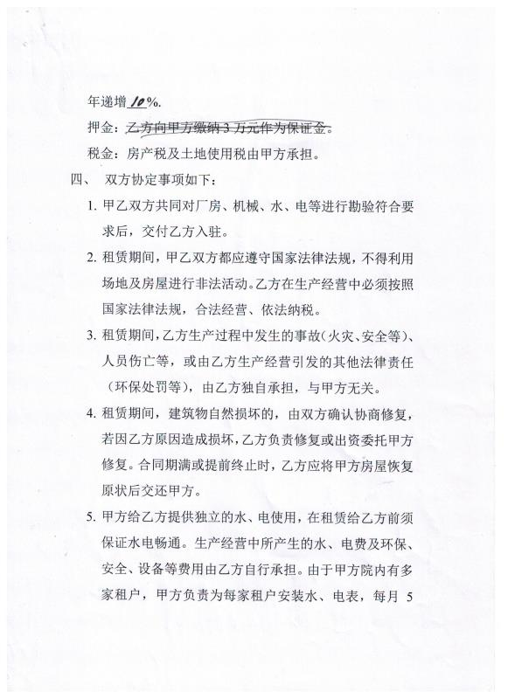

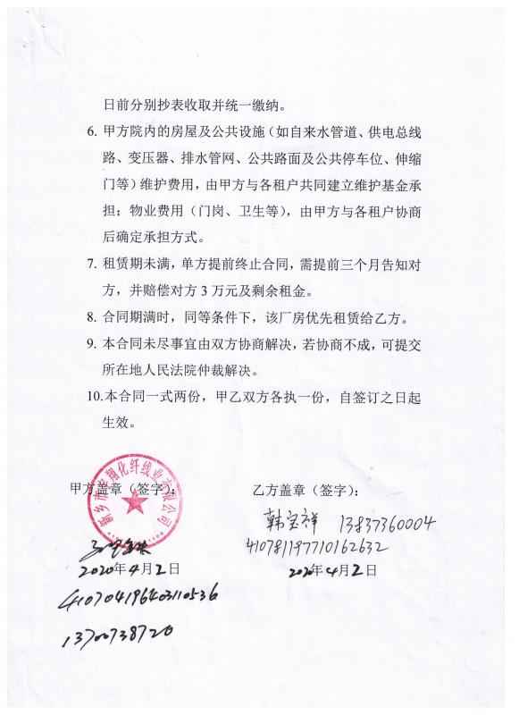

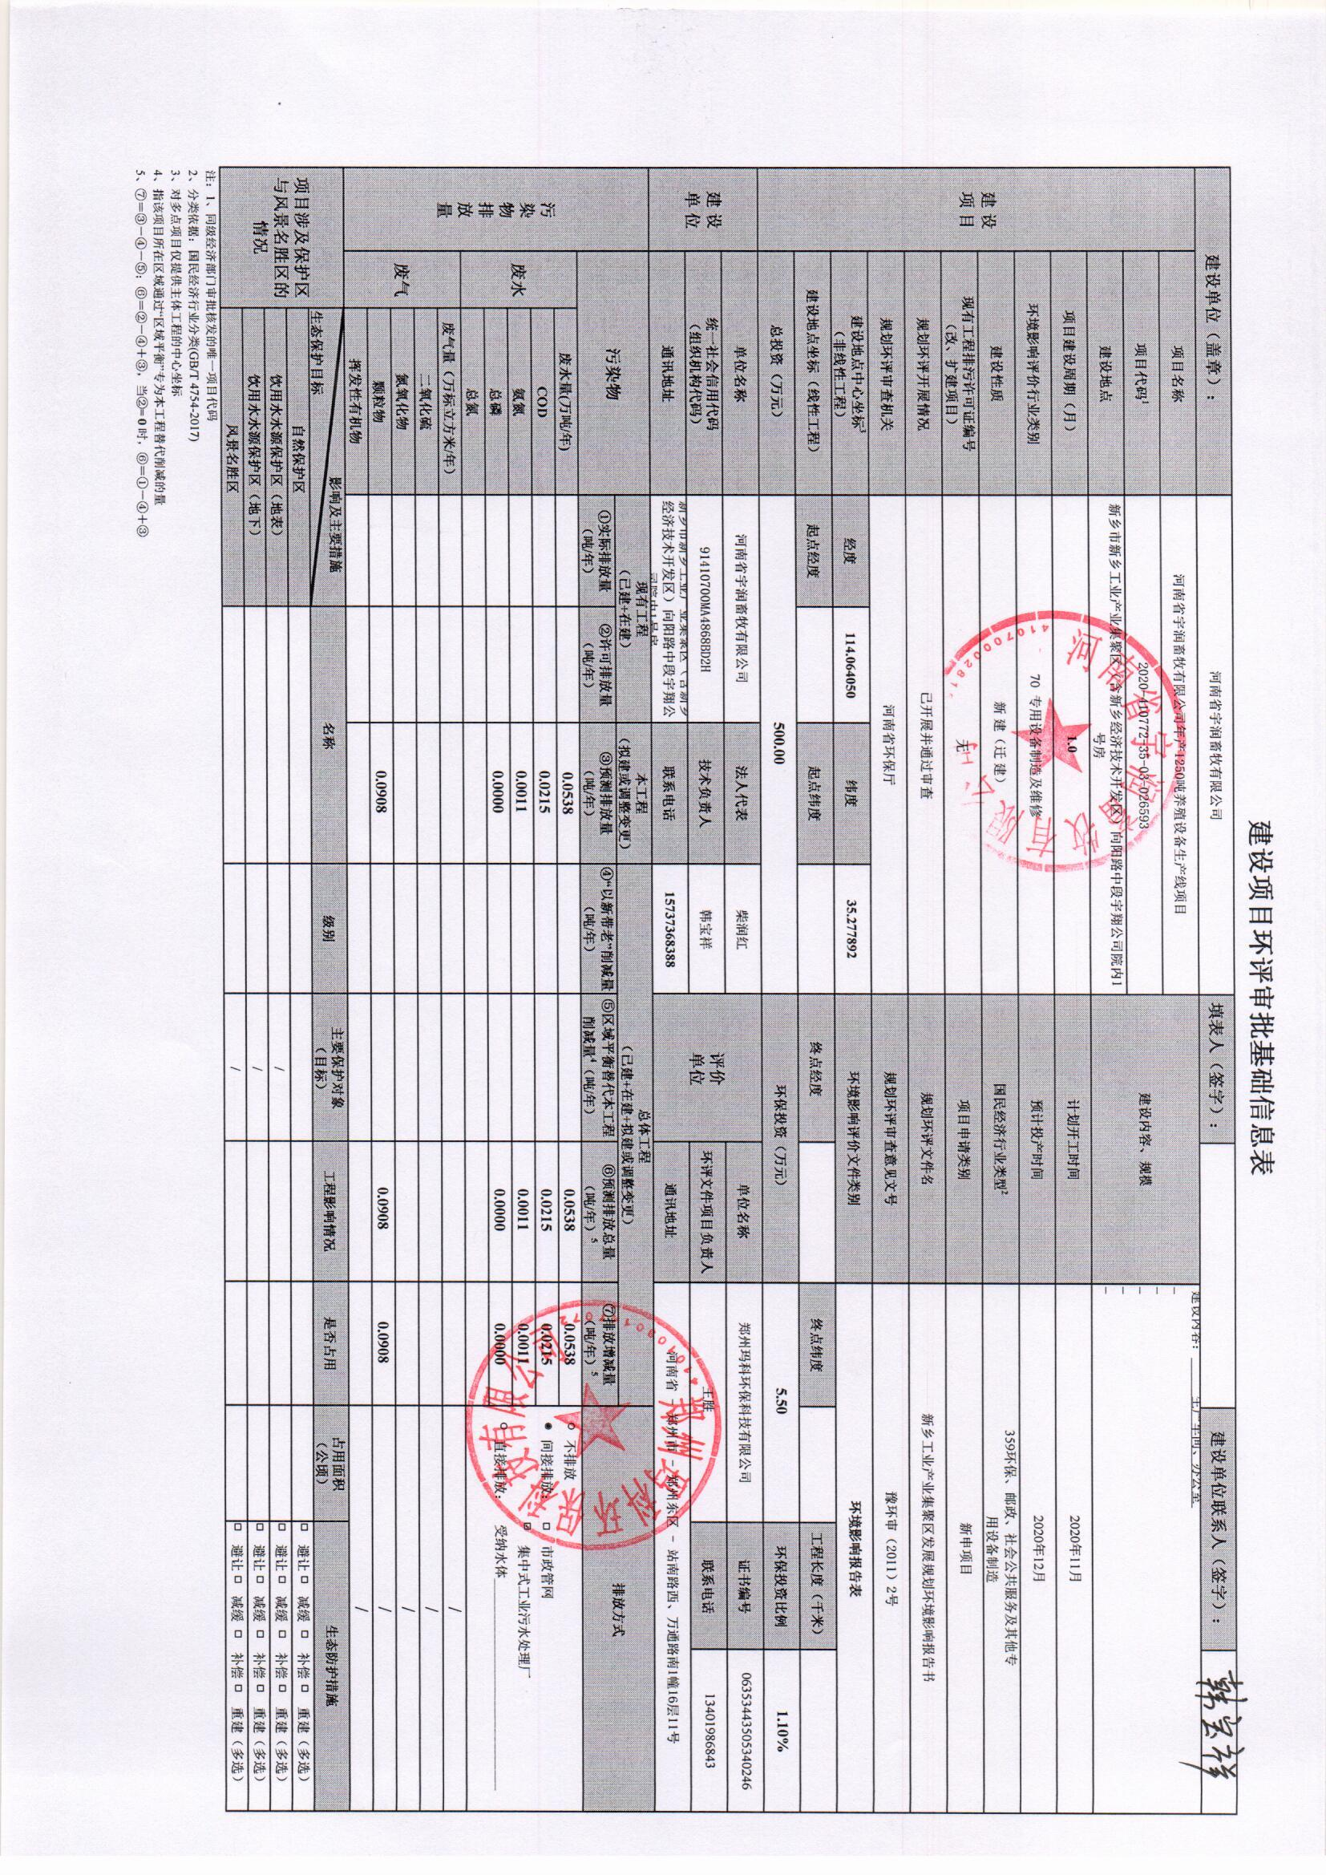
项目大气环境影响评价自查表
工作内容 |  | 自查项目
评价等级与范围 | 评价等级 | 一级□ |  |  |  |  | 二级 |  |  |  |  |  |  |  |  |  | 三级□
 | 评价范围 | 边长=50km□ |  |  |  |  | 边长5~50km□ |  |  |  |  |  |  |  |  |  | 边长=5km
评价因子 | SO₂+NO_{X}排放量 | ≥2000t/a□ |  |  |  |  | 500~2000t/a□ |  |  |  |  |  |  |  |  |  | ＜500t/a
 | 评价因子 | 基本污染物（PM₁₀）  其他污染物（/） |  |  |  |  |  |  |  |  |  |  | 包括二次PM_{2.5}□  不包括二次PM_{2.5}
评价标准 | 评价标准 | 国家标准 |  |  | 地方标准□ |  |  |  |  |  |  |  | 附录D□ |  |  |  |  |  |  | 其他标准□
现状评价 | 环境功能区 | 一类区□ |  |  |  |  | 二类区 |  |  |  |  |  |  |  |  |  | 一类区和二类区□
 | 评价基准年 | （2018）年
 | 环境空气质量  现状调查数据来源 | 长期例行监测数据□ |  |  |  | 主管部门发布的数据 |  |  |  |  |  |  |  |  |  |  |  |  | 现状补充监测□
 | 现状评价 | 达标区□ |  |  |  |  |  |  |  |  |  |  | 不达标区
污染源  调查 | 调查内容 | 本项目正常排放源  本项目非正常排放源□  现有污染源□ |  |  |  |  |  |  | 拟替代的污染源□ |  |  |  |  |  | 其他在建、拟建项目污染源□ |  |  |  |  |  |  |  | 区域污染源□
大气环境影响预测与评价 | 预测模型 | AERMOD□ | ADMS□ |  | AUSTAL  2000□ |  |  |  |  |  | EDMS/  AEDT□ |  |  |  |  | CALPUFF□ |  |  |  |  |  | 网络模型□ |  | 其他□
 | 预测范围 | 边长≥50km□ |  |  |  |  |  | 边长5~50km□ |  |  |  |  |  |  |  |  |  | 边长=5km□
 | 预测因子 | 预测因子（/） |  |  |  |  |  |  |  |  |  |  |  | 包括二次PM_{2.5}□  不包括二次PM_{2.5}□
 | 正常排放短期浓度  贡献值 | C_{本项目}最大占标率≤100%□ |  |  |  |  |  |  |  |  |  |  |  | C_{本项目}最大占标率＞100%□
 | 正常排放年均浓度  贡献值 | 一类区 | C_{本项目}最大占标率≤10%□ |  |  |  |  |  |  |  |  |  |  | C_{本项目}最大占标率＞10%□
 |  | 二类区 | C_{本项目}最大占标率≤30%□ |  |  |  |  |  |  |  |  |  |  | C_{本项目}最大占标率＞30%□
 | 非正常排放1h浓度  贡献值 | 非正常持续时长（/）h |  |  |  |  |  | C_{非正常}最大占标率≤100%□ |  |  |  |  |  |  |  |  |  | C_{非正常}最大占标率＞100%□
 | 保证率日平均浓度和年平均浓度叠加值 | C_{叠加}达标□ |  |  |  |  |  |  |  |  |  | C_{叠加}不达标□
 | 区域环境质量的整体变化情况 | k≤-20%□ |  |  |  |  |  |  |  |  |  | k＞-20%□
环境监测计划 | 污染源监测 | 监测因子（/） |  |  |  |  |  | 有组织废气监测  无组织废气监测 |  |  |  |  |  |  |  |  |  | 无监测□
 | 环境质量监测 | 监测因子（/） |  |  |  |  |  | 监测点位数（/） |  |  |  |  |  |  |  |  |  | 无监测
评价结论 | 环境影响 | 可以接受 不可以接受□
 | 大气环境防护距离 | 距（/）厂界最远（/）m
 | 污染源年排放量 | SO₂：（/）t/a |  | NO_{X}：（/）t/a |  |  |  |  |  | 颗粒物：（0.1386）t/a |  |  |  |  |  |  |  |  |  |  | VOCs：（/）t/a

自查表2 建设项目地表水环境影响评价自查表
工作内容 |  | 自查项目
影响识别 | 影响类型 | 水污染影响型 ；水文要素影响型 □
 | 水环境保护目标 | 饮用水水源保护区 □；饮用水取水口 □；涉水的自然保护区 □；重要湿地 □；  重点保护与珍稀水生生物的栖息地 □；重要水生生物的自然产卵场及索饵场、越冬场和洄游通道、天然渔场等渔业水体 □；涉水的风景名胜区 □；其他 □
 | 影响途径 | 水污染影响型 |  |  |  |  | 水文要素影响型
 |  | 直接排放 □；间接排放 ；其他 □ |  |  |  |  | 水温 □；径流 □；水域面积 □
 | 影响因子 | 持久性污染物 □；有毒有害污染物 □；非持久性污染物 ；pH值 □；热污染 □；富营养化 □；其他 □ |  |  |  |  | 水温 □；水位（水深） □；流速 □；流量 □；其他 □
评价等级 |  | 水污染影响型 |  |  |  |  | 水文要素影响型
 |  | 一级 □；二级 □；三级A □；三级B |  |  |  |  | 一级 □；二级 □；三级 □
现状调查 | 区域污染源 | 调查项目 |  |  |  |  | 数据来源
 |  | 已建 □；在建 □；拟建 □；其他 □ |  | 拟替代的污染源 □ |  |  | 排污许可证 □；环评 □；环保验收 □；既有实测 □；现场监测 □；入河排放口数据 □；其他 □
 | 受影响水体水环境质量 | 调查时期 |  |  |  |  | 数据来源
 |  | 丰水期 ；平水期 □；枯水期 □；冰封期 □  春季 □；夏季 □；秋季 □；冬季 □ |  |  |  |  | 生态环境保护主管部门 □；补充监测 □；其他
 | 区域水资源开发利用状况 | 未开发 □；开发量40%以下 □；开发量40%以上 □
 | 水文情势调查 | 调查时期 |  |  |  |  | 数据来源
 |  | 丰水期 □；平水期 □；枯水期 □；冰封期 □  春季 □；夏季 □；秋季 □；冬季 □ |  |  |  |  | 水行政主管部门 □；补充监测 □；其他 □
 | 补充监测 | 监测时期 |  |  |  |  | 监测因子 |  |  |  |  | 监测断面或点位
 |  | 丰水期 □；平水期 □；枯水期 □；冰封期 □  春季 □；夏季 □；秋季 □；冬季 □ |  |  |  |  | （ ） |  |  |  |  | 监测断面或点位个数（ ）个
现状评价 | 评价范围 | 河流：长度（ /）km；湖库、河口及近岸海域：面积（/）km²
 | 评价因子 | （COD、NH₃-N、TP）
 | 评价标准 | 河流、湖库、河口：Ⅰ类 □；Ⅱ类 □；Ⅲ类 □；Ⅳ类 ；Ⅴ类 □  近岸海域：第一类 □；第二类 □；第三类 □；第四类 □  规划年评价标准（ ）
 | 评价时期 | 丰水期 ；平水期 □；枯水期 □；冰封期 □  春季 □；夏季 □；秋季 □；冬季 □
 | 评价结论 | 水环境功能区或水功能区、近岸海域环境功能区水质达标状况 □：达标 □；不达标  水环境控制单元或断面水质达标状况 □：达标 □；不达标 □  水环境保护目标质量状况 □：达标 □；不达标 □  对照断面、控制断面等代表性断面的水质状况 □：达标 □；不达标 □  底泥污染评价 □  水资源与开发利用程度及其水文情势评价 □  水环境质量回顾评价 □  流域（区域）水资源（包括水能资源）与开发利用总体状况、生态流量管理要求与现状满足程度、建设项目占用水域空间的水流状况与河湖演变状况 □ |  |  |  |  |  |  |  |  |  |  | 达标区 □  不达标区 □
影响预测 | 预测范围 | 河流：长度（ ）km；湖库、河口及近岸海域：面积（ ）km²
 | 预测因子 | （ ）
 | 预测时期 | 丰水期 □；平水期 □；枯水期 □；冰封期 □  春季 □；夏季 □；秋季 □；冬季 □  设计水文条件 □
 | 预测情景 | 建设期 □；生产运行期 □；服务期满后 □  正常工况 □；非正常工况 □  污染控制和减缓措施方案 □  区（流）域环境质量改善目标要求情景 □
 | 预测方法 | 数值解 □：解析解 □；其他 □  导则推荐模式 □：其他 □
影响评价 | 水污染控制和水环境影响减缓措施有效性评价 | 区（流）域水环境质量改善目标 ；替代削减源 □
 | 水环境影响评价 | 排放口混合区外满足水环境管理要求 □  水环境功能区或水功能区、近岸海域环境功能区水质达标 □  满足水环境保护目标水域水环境质量要求 □  水环境控制单元或断面水质达标 □  满足重点水污染物排放总量控制指标要求，重点行业建设项目， 主要污染物排放满足等量或减量替代要求 □  满足区（流）域水环境质量改善目标要求 □  水文要素影响型建设项目同时应包括水文情势变化评价、主要水文特征值影响评价、生态流量符合性评价 □  对于新设或调整入河（湖库、近岸海域）排放口的建设项目，应包括排放口设置的环境合理性评价 □  满足生态保护红线、水环境质量底线、资源利用上线和环境准入清单管理要求 □
 | 污染源排放量核算 | 污染物名称 |  |  | 排放量/（t/a） |  |  |  |  | 排放浓度/（mg/L）
 |  | COD |  |  | 0.0215 |  |  |  |  | 40
 |  | NH₃-N |  |  | 0.0011 |  |  |  |  | 2
 |  | TP |  |  | 0.00002 |  |  |  |  | 0.4
 | 替代源排放情况 | 污染源名称 | 排污许可证编号 |  |  | 污染物名称 |  | 排放量/（t/a） |  |  | 排放浓度/（mg/L）
 |  | （ ） | （ ） |  |  | （ ） |  | （ ） |  |  | （ ）
 | 生态流量确定 | 生态流量：一般水期（ ）m³/s；鱼类繁殖期（ ）m³/s；其他（ ）m³/s  生态水位：一般水期（ ）m；鱼类繁殖期（ ）m；其他（ ）m
防治措施 | 环保措施 | 污水处理设施 ；水文减缓设施 □；生态流量保障设施 □；区域削减 □；依托其他工程措施 □；其他 □
 | 监测计划 |  |  | 环境质量 |  |  |  |  | 污染源
 |  | 监测方式 |  | 手动 □；自动 □；无监测 |  |  |  |  | 手动□；自动 □；无监测
 |  | 监测点位 |  | （ ） |  |  |  |  | （ ）
 |  | 监测因子 |  | （ ） |  |  |  |  | （ ）
 | 污染物排放清单 | 见报告内容
评价结论 |  | 可以接受 ；不可以接受 □
注：“□”为勾选项，可√；“（ ）”为内容填写项；“备注”为其他补充内容。

